МИНИСТЕРСТВО НАУКИ И ВЫСШЕГО ОБРАЗОВАНИЯ РОССИЙСКОЙ ФЕДЕРАЦИИ
федеральное государственное бюджетное образовательное учреждение высшего образования «Российский экономический университет имени Г.В. Плеханова»
Московский приборостроительный техникум

ОТЧЕТ
по учебной практике
УП.04.01 «Внедрение и поддержка программного обеспечения».

Профессионального модуля 04. Сопровождение и обслуживание программного обеспечения компьютерных систем.

Специальность 09.02.07 Информационные системы и программирование.

Студент Шарапов Георгий Николаевич
(фамилия, имя, отчество)
Группа П-3-23

Руководитель по практической подготовке от техникума Серяк Даниил Владимирович
(фамилия, имя, отчество)

«__» ______ 2026 года

Цель работы
Перенести данные «Кинотеки» из памяти учебного сервера в настоящую базу данных и сделать серверную часть на платформе Supabase. Схема базы, правила доступа и проверки данных описываются SQL-скриптом, а REST API и вход пользователей предоставляет сама платформа. Работа продолжает проект из ПР6: клиент на Flutter переводится с собственного API на API Supabase и публикуется на GitHub Pages.
1. Постановка задачи
В ПР6 данные хранились в памяти учебного сервера на Render и после каждого перезапуска загружались заново. В итоговой работе данные переносятся в базу PostgreSQL на платформе Supabase. Серверная часть описывается не кодом обработчиков, а схемой базы. Таблицы, связи, права ролей и проверки данных задаёт скрипт supabase/schema.sql. REST API по этой схеме строит PostgREST, вход и регистрацию выполняет Supabase Auth. Клиент — проект ПР6, скопированный в папку Итоговая/kinoteka и переведённый на API Supabase. Чем серверная часть отличается от ПР6:
 | ПР6 | Итоговая работа
Где хранятся данные | в памяти процесса Node.js на Render; после перезапуска — заново из seed.json | PostgreSQL в проекте Supabase; данные сохраняются
REST API | свой код: api-core.js и mock-server.js, маршруты /api/… | PostgREST строит API по схеме: /rest/v1/<таблица>, /rest/v1/rpc/<функция>
Вход и токены | свой код: подпись HMAC, токен на 15 минут | Supabase Auth: JWT на час, пароли в bcrypt
Права ролей | проверки в обработчиках сервера | правила RLS и триггеры в базе
Проверка полей | функции validate… на сервере | триггеры и функции базы, ответ 422 с ошибками по полям
Описание сервера | JavaScript, около 980 строк | schema.sql (1009 строк) и seed.sql

2. Проект Supabase
Проект kinoteka создан в бесплатном тарифе. Для учебного проекта выключено подтверждение почты (Authentication → Sign In / Providers → Confirm email, рис. 1). Иначе после регистрации войти можно было бы только по ссылке из письма. У проекта два вида ключей (рис. 2). Публикуемый ключ (sb_publishable_…) встраивается в приложение и виден любому посетителю сайта, поэтому данные защищает не он, а правила RLS в базе. Секретный ключ даёт доступ в обход RLS и в клиент не попадает.
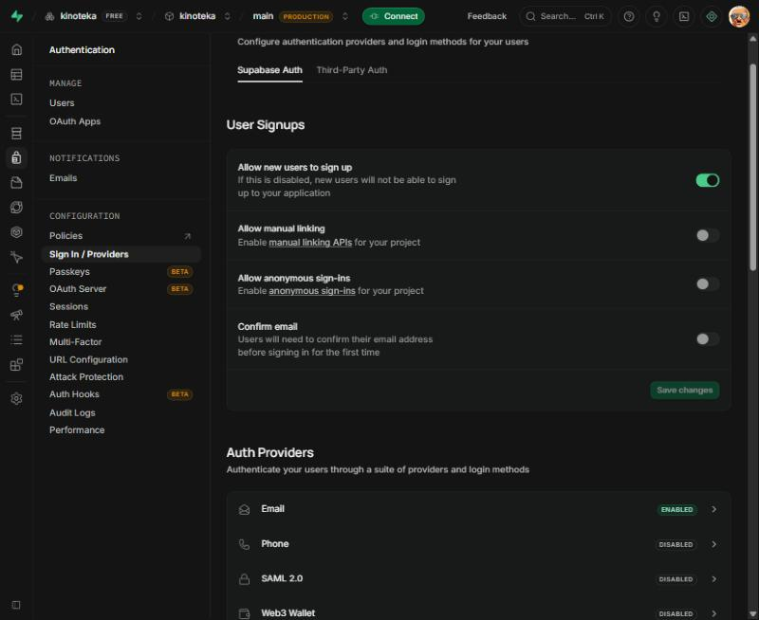
Рисунок 1 — настройки входа: подтверждение почты выключено
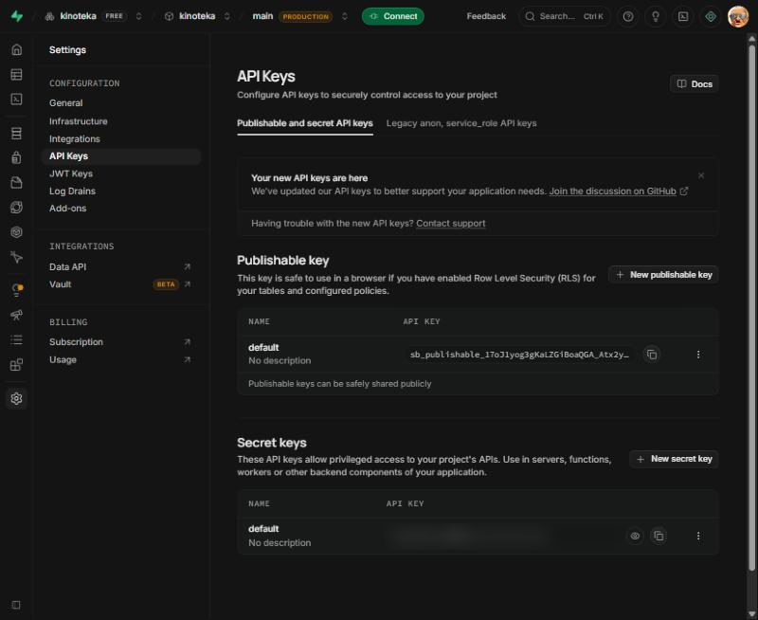
Рисунок 2 — ключи проекта; секретный ключ на снимке скрыт
3. База данных
3.1. Таблицы и связи
Скрипт начинается с описания кодов ответов и удаления старых объектов, поэтому его можно выполнять повторно (рис. 3). Таблицы повторяют модели клиента. Имена столбцов записаны в snake_case, клиент переводит их в camelCase.
Таблица | Назначение
roles, permissions, role_permissions | роли, права и связь многие ко многим между ними
genres, studios, directors | справочники; название жанра уникально без учёта регистра
movies | фильм; studio_id — многие к одному, номер удостоверения уникален, 9 цифр
movie_directors, movie_genres | связи многие ко многим; position сохраняет порядок в форме
viewers, cards | зритель и его карта — один к одному (viewer_id — первичный ключ карты)
card_events | история карты: посещения и продления абонемента
profiles | профиль пользователя Supabase Auth: логин, имя, роль, блокировка, связь со зрителем
movies_view, viewers_view | представления: фильм со списками режиссёров и жанров, зритель с картой

Ограничения записаны прямо в таблицах: длина строк, диапазоны чисел, формат номера удостоверения, уникальность. Внешние ключи справочников объявлены с on delete restrict, поэтому связанную запись удалить нельзя (рис. 4). Профиль пользователя ссылается на auth.users — таблицу пользователей Supabase Auth. Пароль хранит платформа в виде хеша bcrypt, в таблицах приложения его нет. Представления собирают фильм вместе со списками режиссёров и жанров, а зрителя — вместе с картой (рис. 5). Параметр security_invoker = on применяет к представлению правила RLS того, кто его читает. Схема связей в Schema Visualizer — на рис. 6, таблицы с данными в Table Editor — на рис. 7.
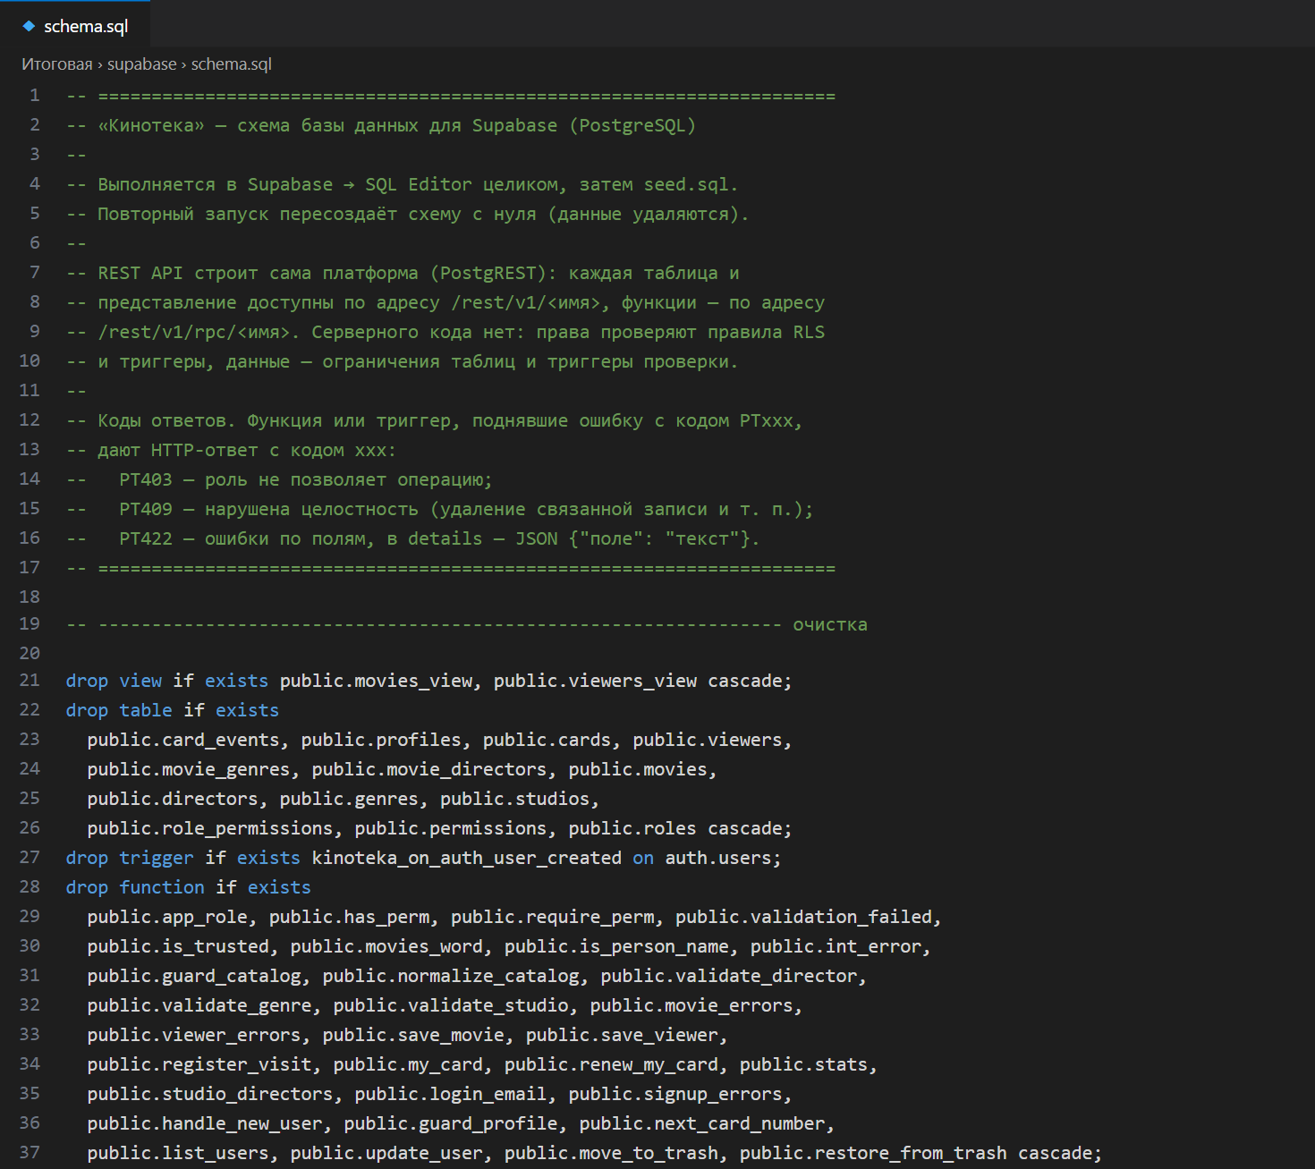
Рисунок 3 — начало schema.sql: коды ответов и пересоздание объектов
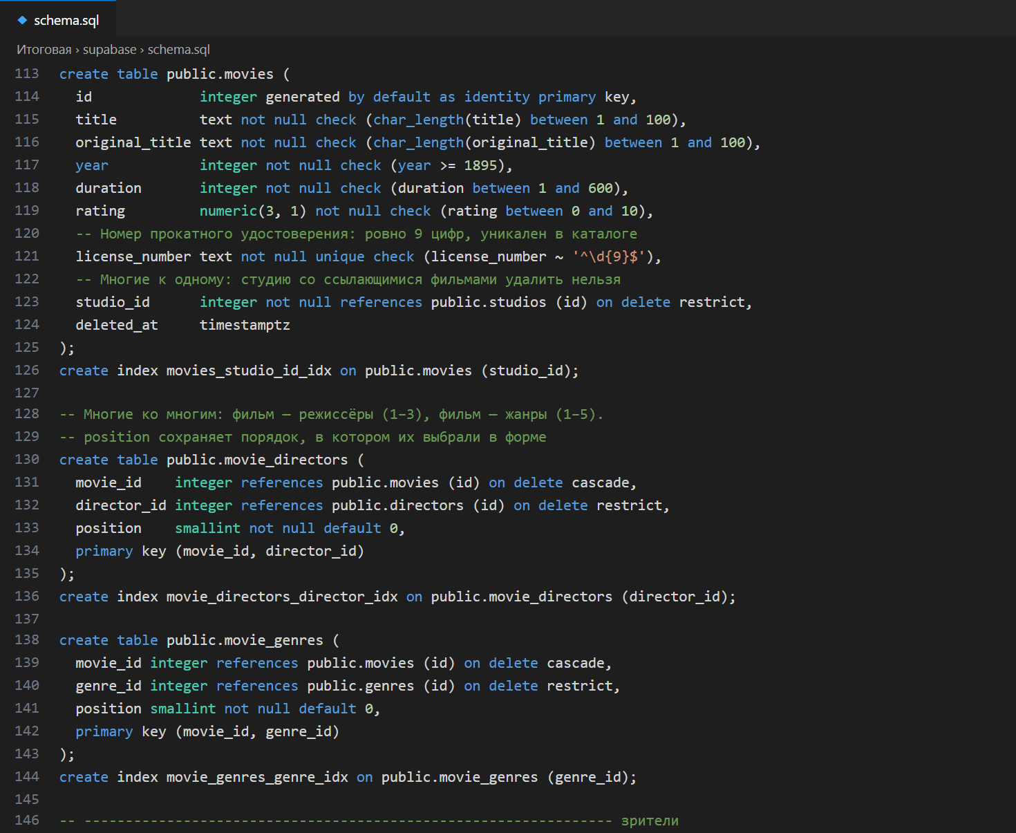
Рисунок 4 — фильм и связи многие ко многим
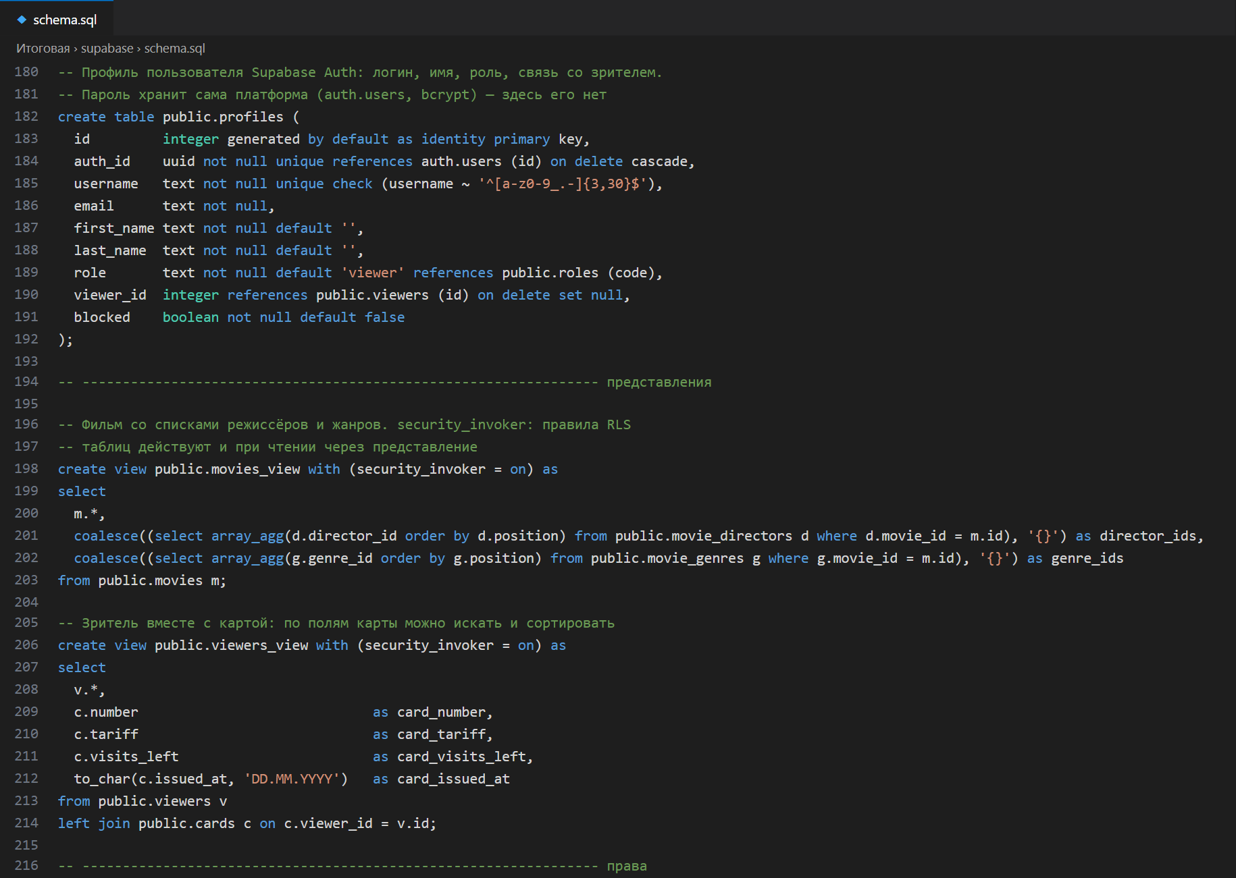
Рисунок 5 — профиль пользователя и представления
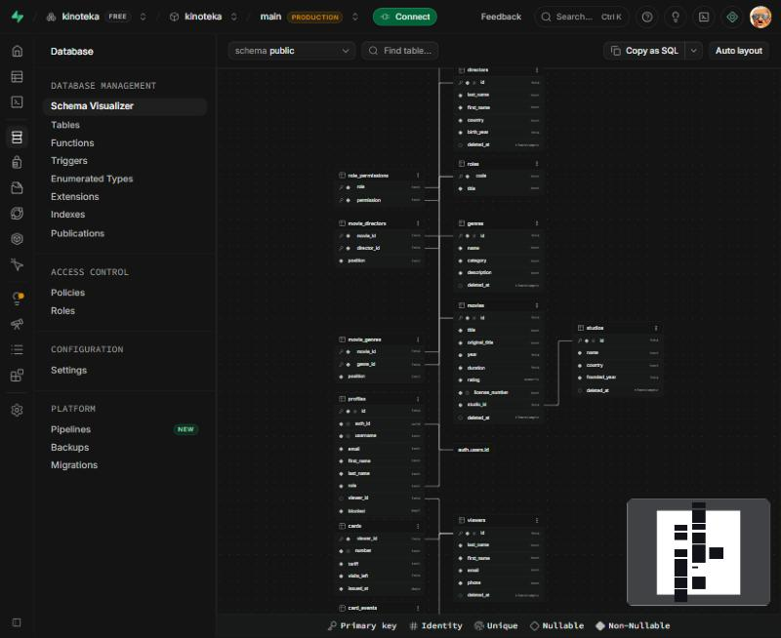
Рисунок 6 — схема базы в Schema Visualizer
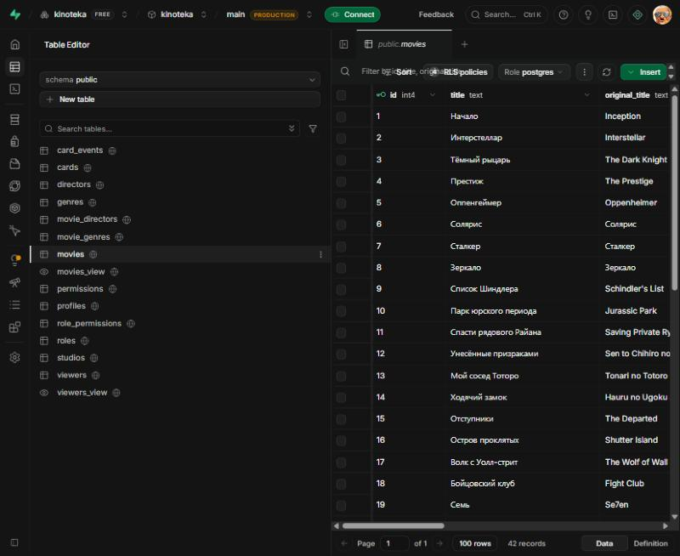
Рисунок 7 — таблицы проекта и данные фильмов в Table Editor
3.2. Роли и права
Права ролей хранятся в таблицах roles, permissions и role_permissions — та же матрица, что в клиенте. Но в клиенте она только прячет кнопки, а здесь запрещает операции. Функция app_role() берёт роль вошедшего из profiles по идентификатору из подписанного токена auth.uid(), поэтому подменить роль в браузере нельзя. has_perm() проверяет право, а require_perm() поднимает ошибку PT403 с понятным текстом (рис. 8). PostgREST превращает код ошибки PTxxx в HTTP-ответ с кодом xxx:
Код | Где поднимается | Когда
403 | require_perm() | роли не хватает права; текст называет право и роль
409 | guard_catalog(), register_visit() | удаление связанной записи, посещение по пустой карте, блокировка самого себя
422 | validation_failed() | ошибки полей; в details — JSON вида поле → текст ошибки
42501 → 401/403 | права PostgreSQL (grant) | запрос гостя к таблицам, к которым у роли anon нет доступа

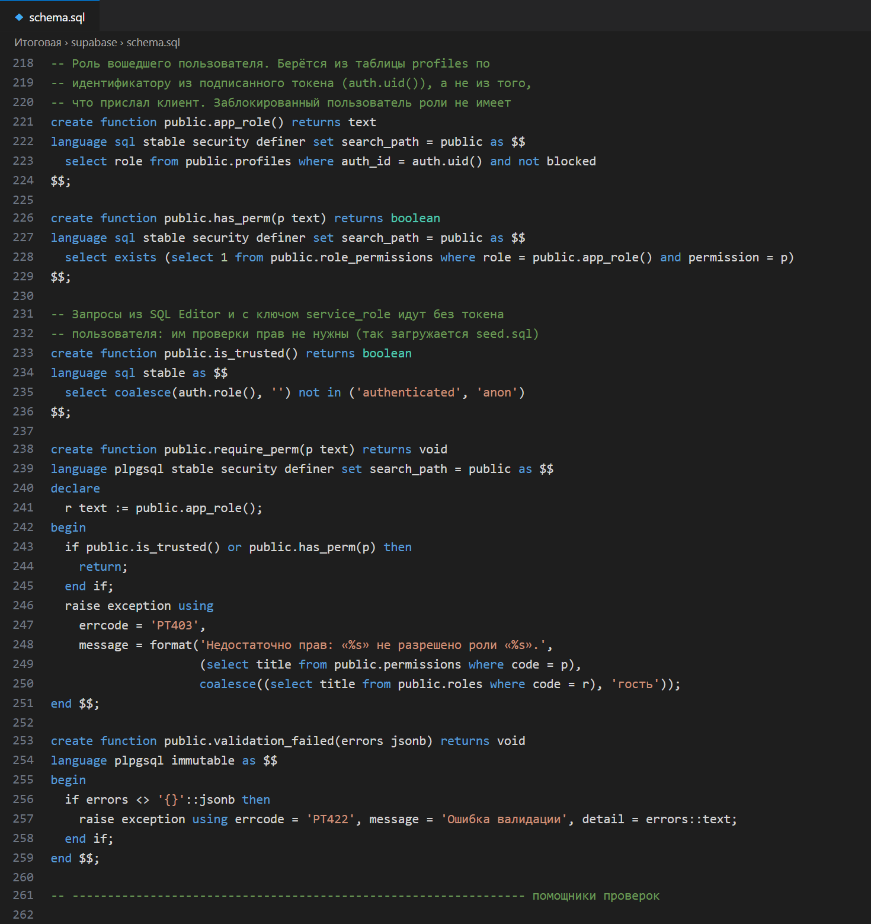
Рисунок 8 — роль вошедшего пользователя и проверка права
3.3. Целостность и проверка полей
Перед записью в каталог срабатывают три триггера в порядке имён: a_guard — права и целостность, b_normalize — пробелы по краям строк, c_validate — проверка полей. Триггер guard_catalog (рис. 9) проверяет право на изменение и на восстановление из корзины. Он запрещает убрать в корзину студию, на которую ссылаются фильмы, и удалить навсегда режиссёра или жанр со связанными фильмами. Тексты ошибок те же, что были у учебного сервера, поэтому экраны приложения не изменились. Фильм сохраняется функцией save_movie (рис. 10) вместе со связями многие ко многим, одной транзакцией. Если в поле ошибка, функция возвращает 422, а в details — ошибки по полям.
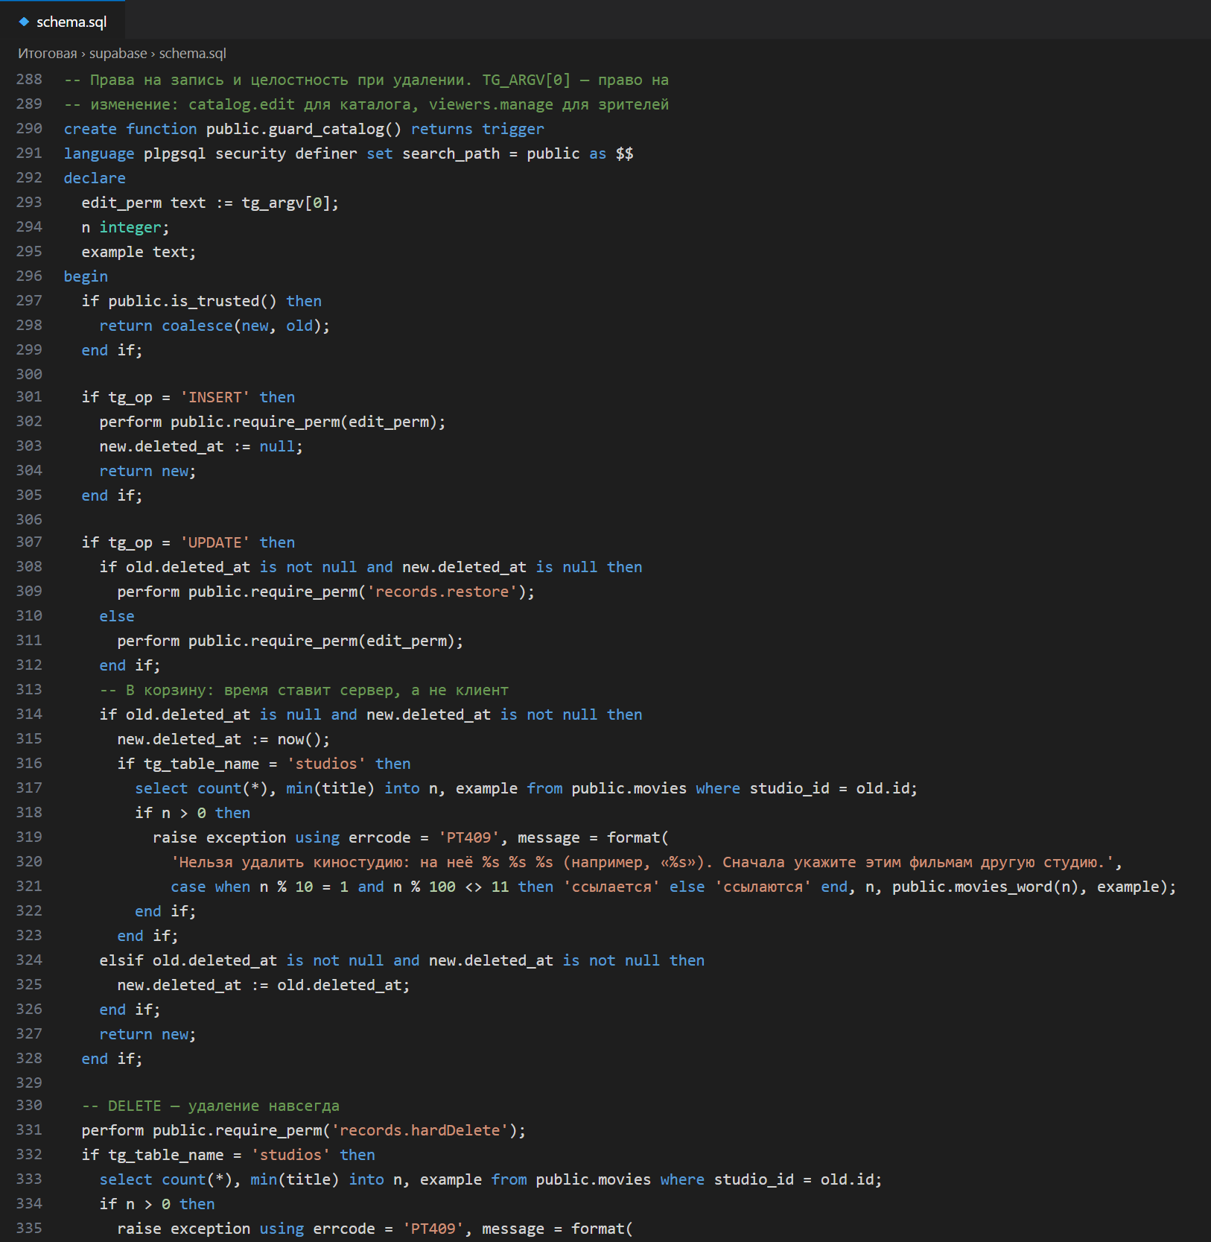
Рисунок 9 — триггер прав и целостности guard_catalog
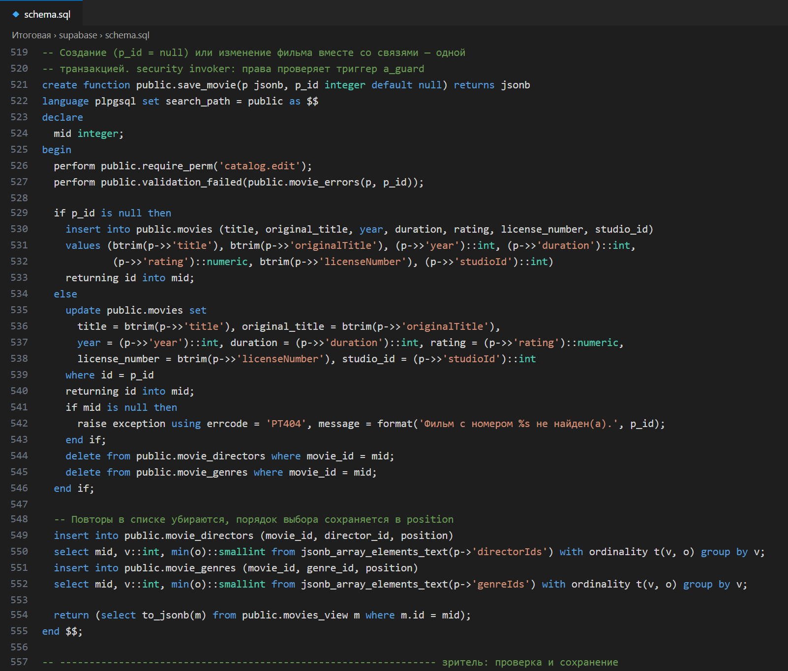
Рисунок 10 — сохранение фильма со связями одной транзакцией
Все функции базы видны в разделе Database → Functions (рис. 11). Функции, которым нужно читать чужие строки, объявлены security definer, остальные выполняются с правами вызывающего (security invoker).
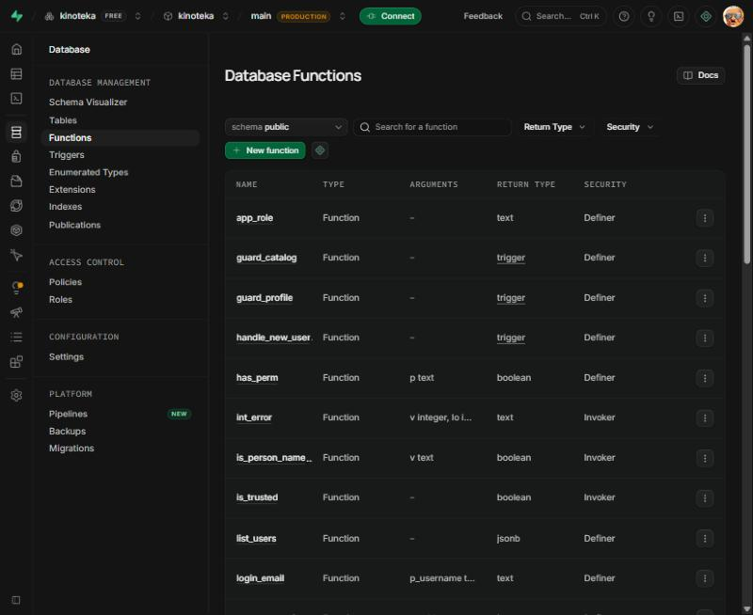
Рисунок 11 — функции базы в панели Supabase
3.4. Правила RLS
Row Level Security включена на всех таблицах (рис. 12, 13). Каталог читает любая роль, записи из корзины видит только администратор. Менеджер и администратор видят всех зрителей, а зритель — только свою запись и свою карту. Свой профиль виден всегда: так клиент узнаёт о блокировке. Роль anon (запрос без входа) не получает доступа ни к одной таблице. Ей открыты только функции login_email и signup_errors, нужные экранам входа и регистрации (рис. 14).
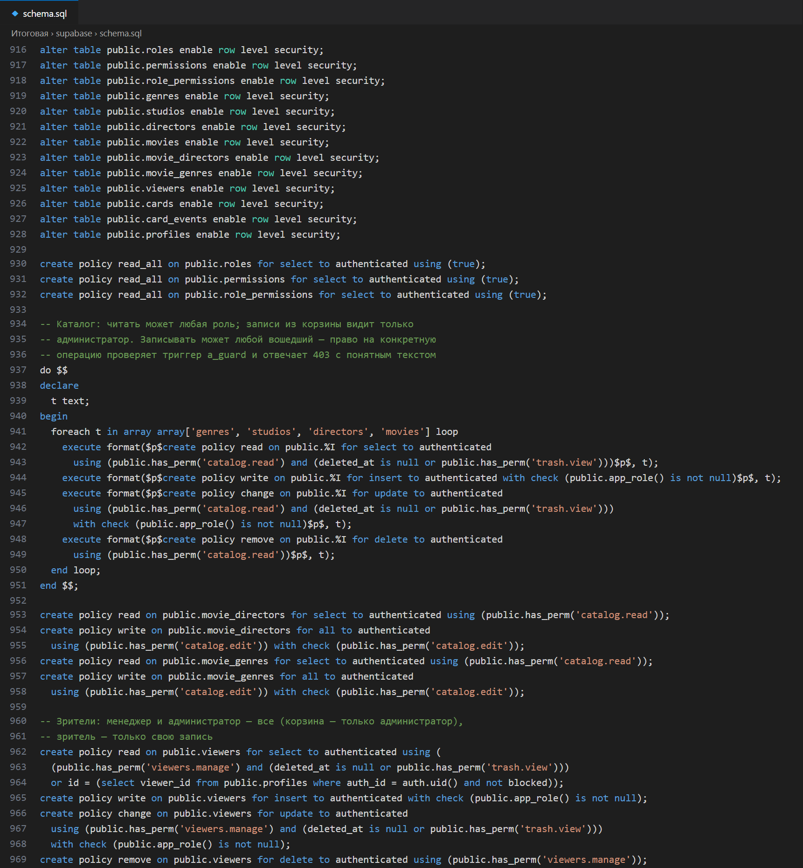
Рисунок 12 — включение RLS и правила для каталога и зрителей
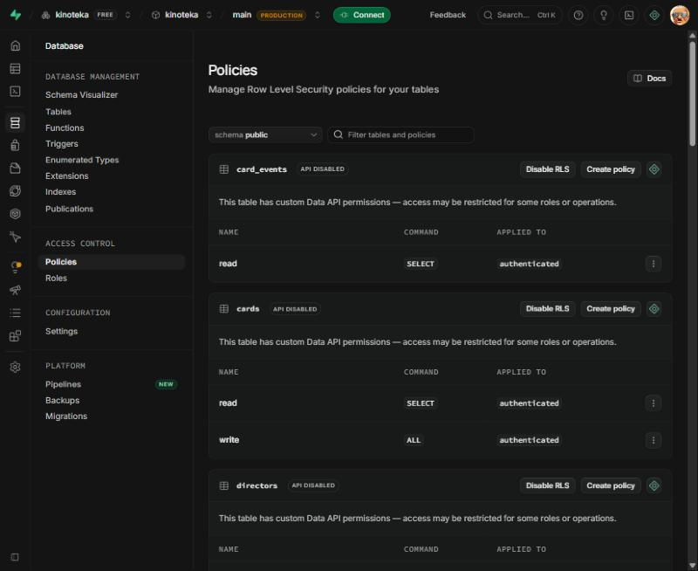
Рисунок 13 — правила RLS в панели Supabase
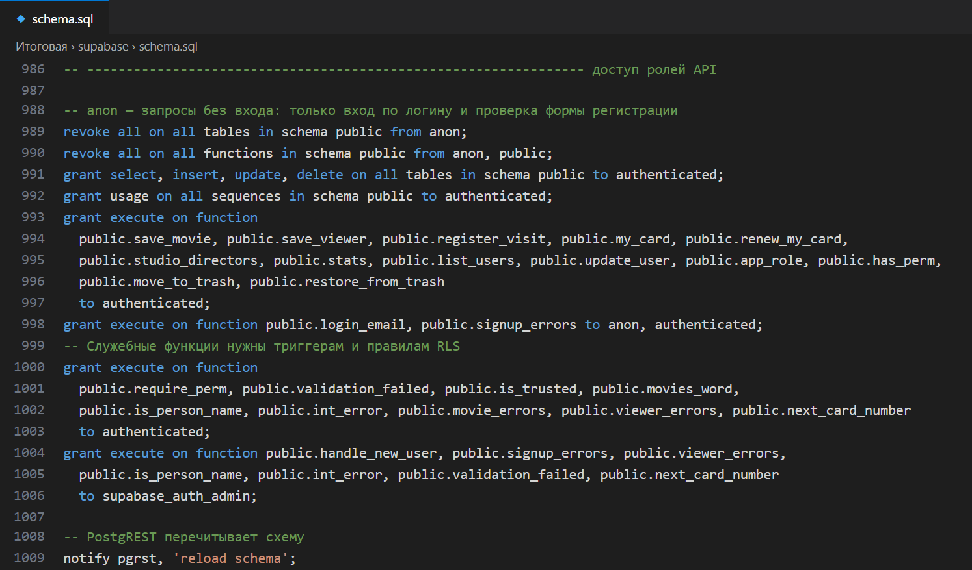
Рисунок 14 — права ролей anon и authenticated на таблицы и функции
3.5. Регистрация и пользователи
При регистрации Supabase Auth добавляет строку в auth.users. После этого срабатывает триггер handle_new_user (рис. 15). Он ещё раз проверяет данные формы, создаёт зрителя с картой «Базовый» на 4 посещения и профиль с ролью «зритель». Пять учебных учётных записей создаёт seed.sql (рис. 16). Пароли хешируются функцией crypt() расширения pgcrypto в том же формате bcrypt, что у Supabase Auth, поэтому вход по ним работает обычным образом.
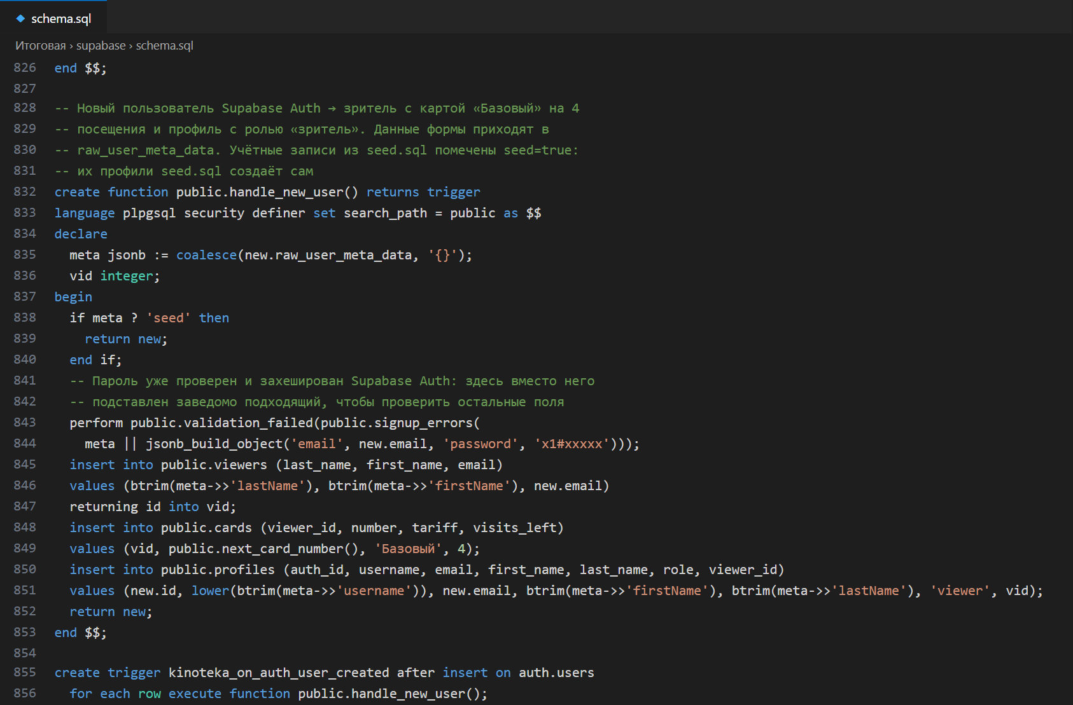
Рисунок 15 — триггер регистрации: зритель, карта и профиль
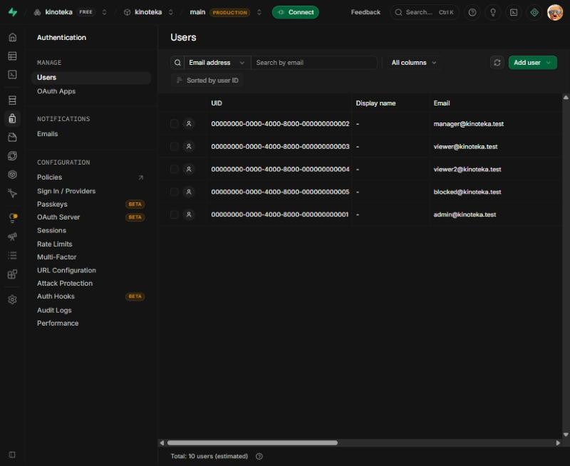
Рисунок 16 — учебные учётные записи в Authentication → Users
3.6. Загрузка и проверка в SQL Editor
schema.sql и seed.sql выполняются в SQL Editor по очереди. seed.sql собран из seed.json учебного сервера ПР6: 42 фильма, 14 режиссёров, 10 жанров, 12 киностудий, 14 зрителей. Правила проверены прямо в SQL Editor без входа по паролю: в request.jwt.claims записывается идентификатор пользователя, и запрос выполняется от роли authenticated, как его выполнил бы PostgREST. Зритель видит 42 фильма, одну запись зрителя и один профиль — свои — и не имеет права изменять каталог (рис. 17). Попытка менеджера удалить жанр навсегда завершается ошибкой PT403 с текстом о недостающем праве (рис. 18).
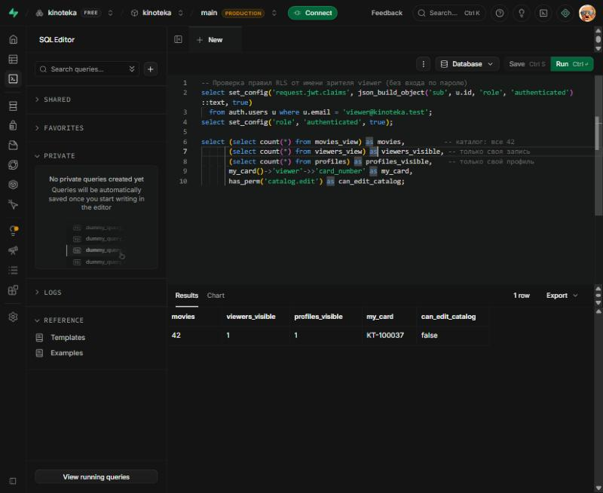
Рисунок 17 — запрос от имени зрителя: видны только разрешённые строки
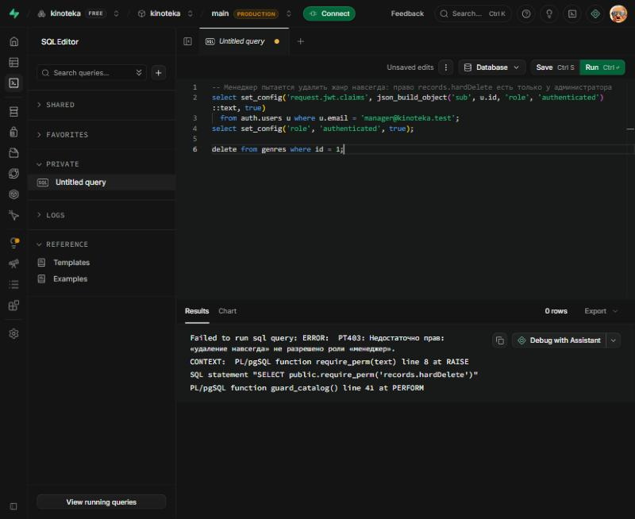
Рисунок 18 — запрос от имени менеджера: удаление навсегда запрещено
4. Клиент
4.1. Настройки сборки
Адрес проекта и публикуемый ключ задаются только при сборке (рис. 19). Они лежат в env/supabase.json и передаются параметром --dart-define-from-file (рис. 20). Без них приложение показывает подсказку, а не белый экран. Ключ передаётся в каждом запросе заголовком apikey, токен вошедшего — заголовком Authorization.
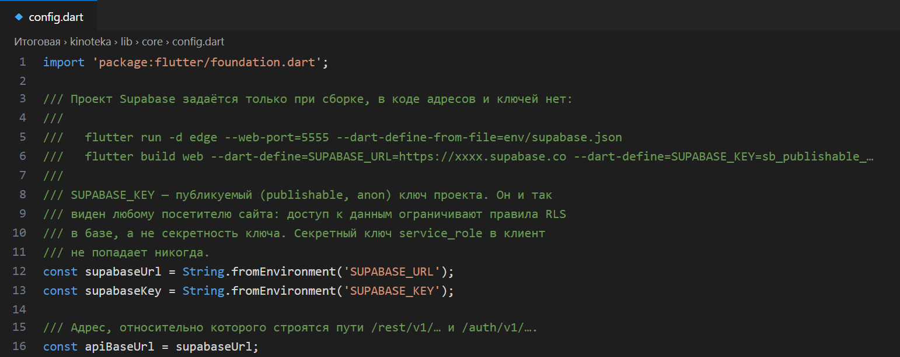
Рисунок 19 — настройки проекта Supabase в config.dart
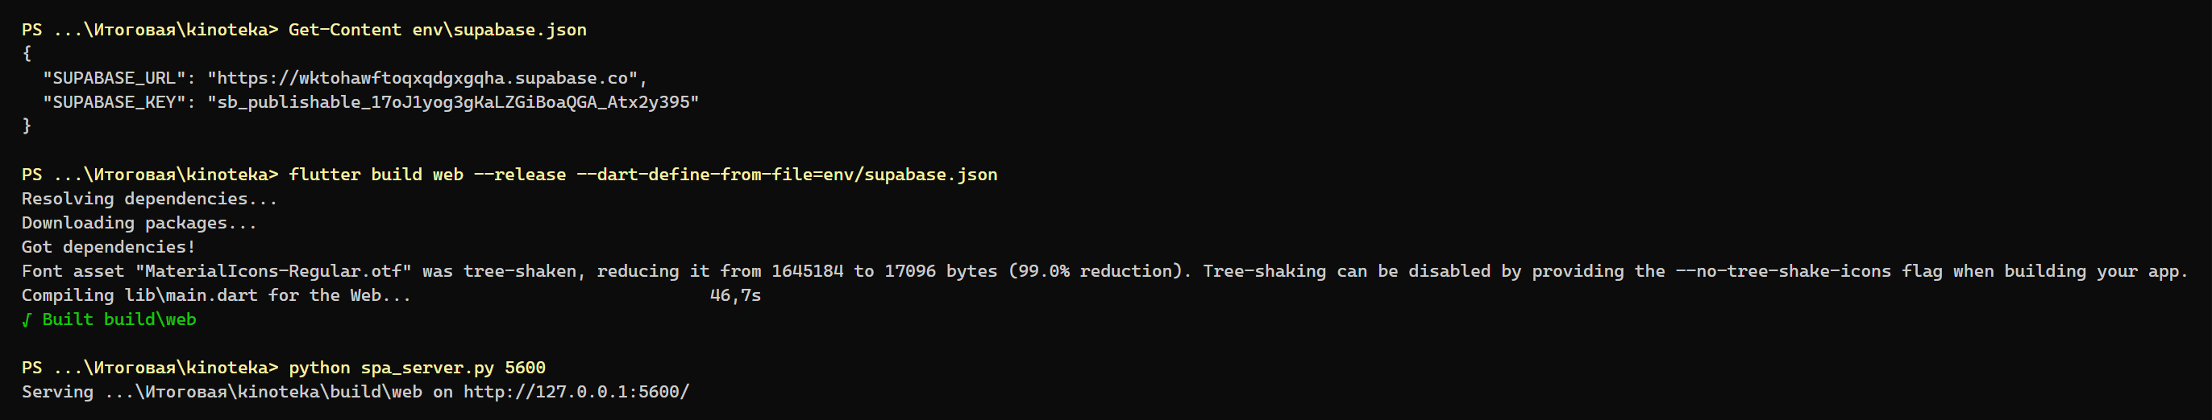
Рисунок 20 — сборка с параметрами из env/supabase.json (PowerShell)
4.2. Репозитории поверх PostgREST
Репозитории ПР6 заменены одним общим классом SupabaseRepository (рис. 21, 22) и наследниками для каждой сущности (рис. 23). Экраны и формы работают с прежним интерфейсом EntityRepository и замены не заметили. Условия отбора списка переводятся в параметры PostgREST:
Операция | Запрос
страница списка | GET /rest/v1/movies_view?select=*&order=title.asc,id.asc&limit=10&offset=0; Prefer: count=exact → Content-Range: 0-9/42
поиск | or=(title.ilike."*ин*",original_title.ilike."*ин*",license_number.ilike."*ин*")
фильтр по жанру и режиссёру | genre_ids=cs.{2}, director_ids=cs.{5} — массив содержит значение
годы выпуска | and=(year.gte.2000,year.lte.2010)
корзина | без deleted_at=is.null; записи из корзины видит только администратор (RLS)
фильм со связями | POST /rest/v1/rpc/save_movie {p, p_id} — одной транзакцией
в корзину и обратно | POST /rest/v1/rpc/move_to_trash, restore_from_trash {p_table, p_ids}
удаление навсегда | DELETE /rest/v1/genres?id=in.(1,2)

Общее число записей сервер сообщает в заголовке Content-Range. Страница за пределами списка даёт ответ 416, и клиент показывает пустой список, а не ошибку. Значение поиска берётся в кавычки, поэтому запятая или скобка в строке поиска не ломают условие or.
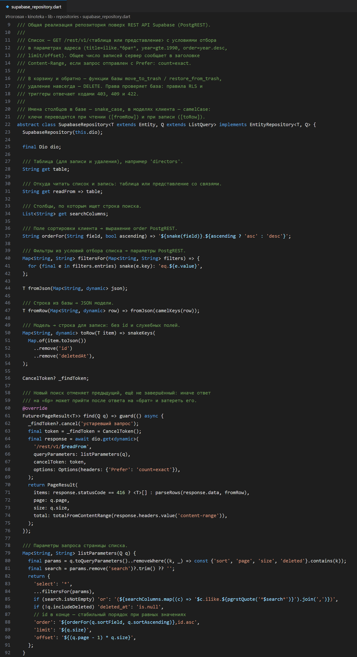
Рисунок 21 — SupabaseRepository: список, поиск и страница
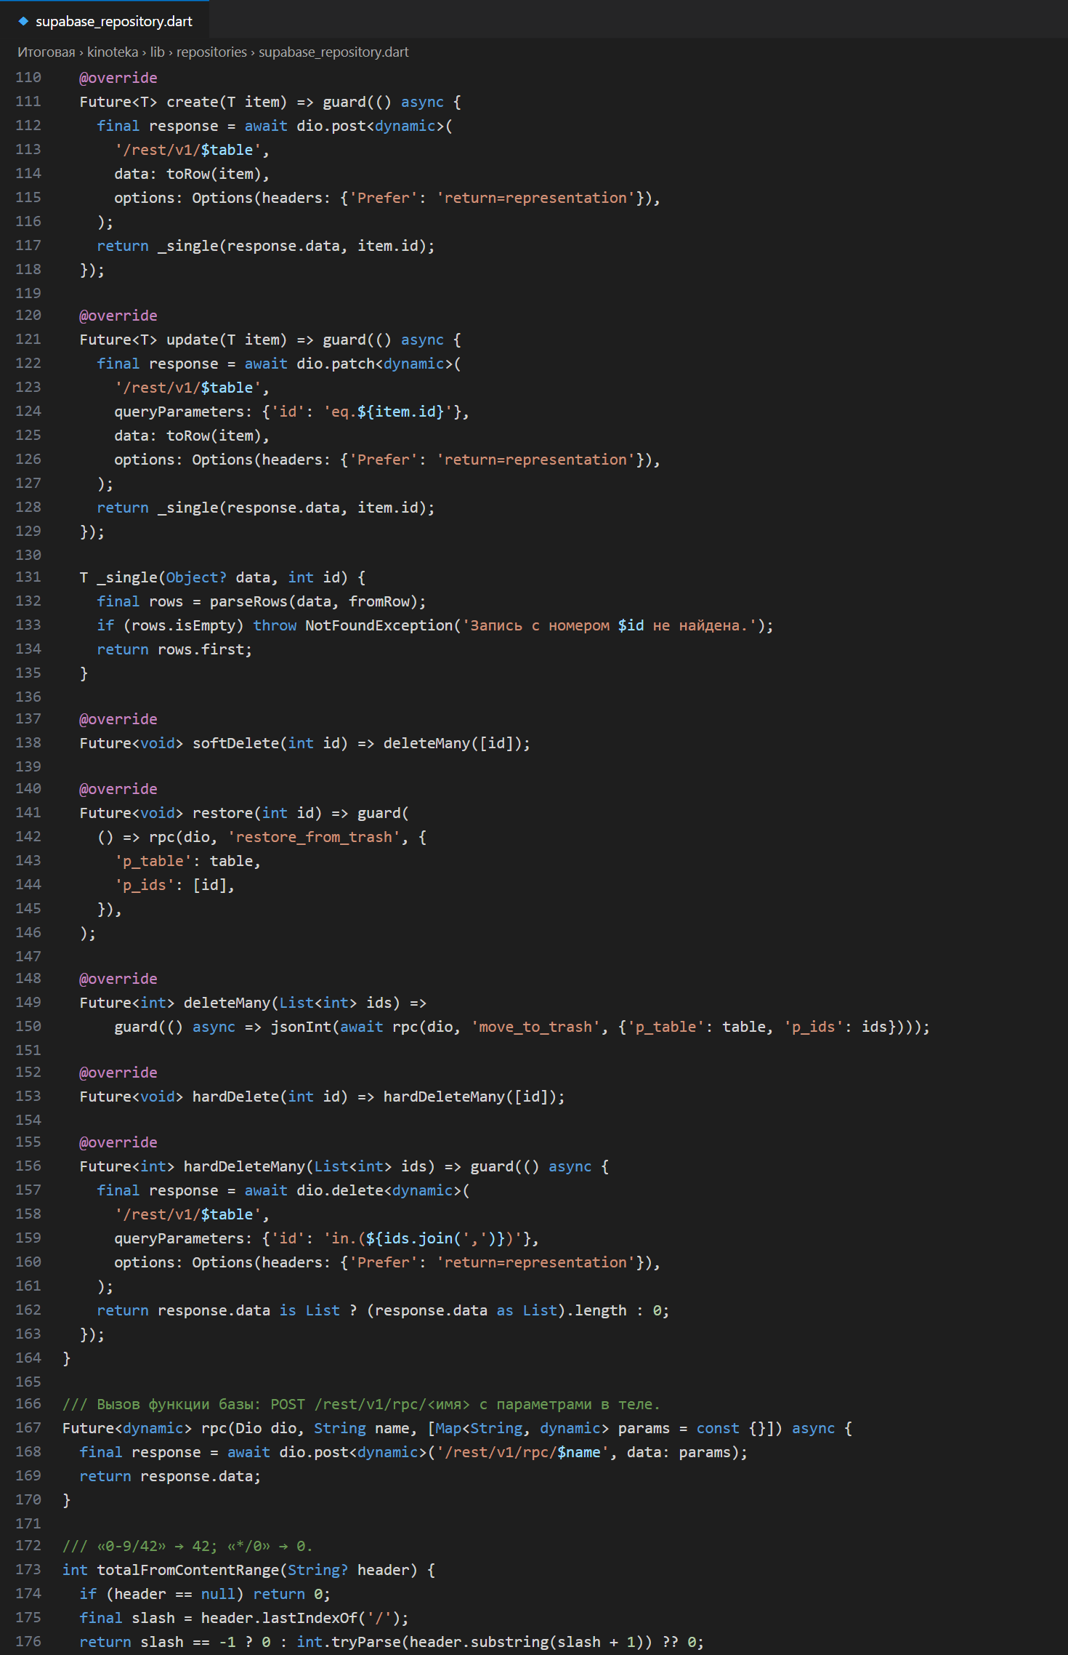
Рисунок 22 — запись, корзина и удаление навсегда
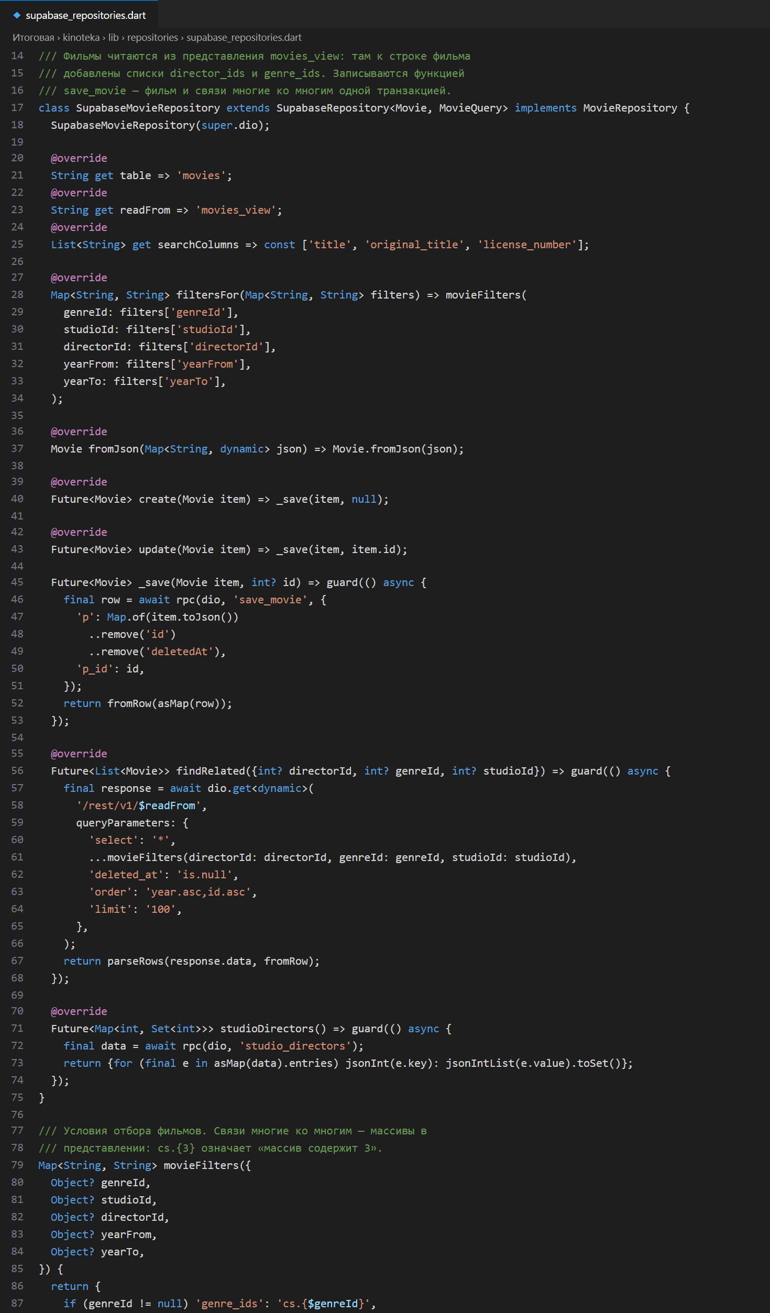
Рисунок 23 — репозиторий фильмов: представление и функция save_movie
4.3. Вход и сессия
Supabase Auth входит по почте, а в приложении вход по логину. Поэтому почта сначала находится функцией login_email (рис. 24). Роль, имя и блокировка хранятся не в токене, а в profiles: после входа профиль читается отдельным запросом (рис. 25). Хранение токенов, обновление при ответе 401 и выход по неактивности остались из ПР5.
Действие | Запросы
вход | rpc login_email (почта по логину) → POST /auth/v1/token?grant_type=password → профиль из profiles
регистрация | rpc signup_errors (422 по полям) → POST /auth/v1/signup; зрителя, карту и профиль создаёт триггер
обновление токена | POST /auth/v1/token?grant_type=refresh_token; при 401 на запрос данных — один раз
выход | POST /auth/v1/logout?scope=local — отзывается только эта сессия
блокировка | профиль blocked = true: вход отклоняется, правила RLS не дают ни одной строки

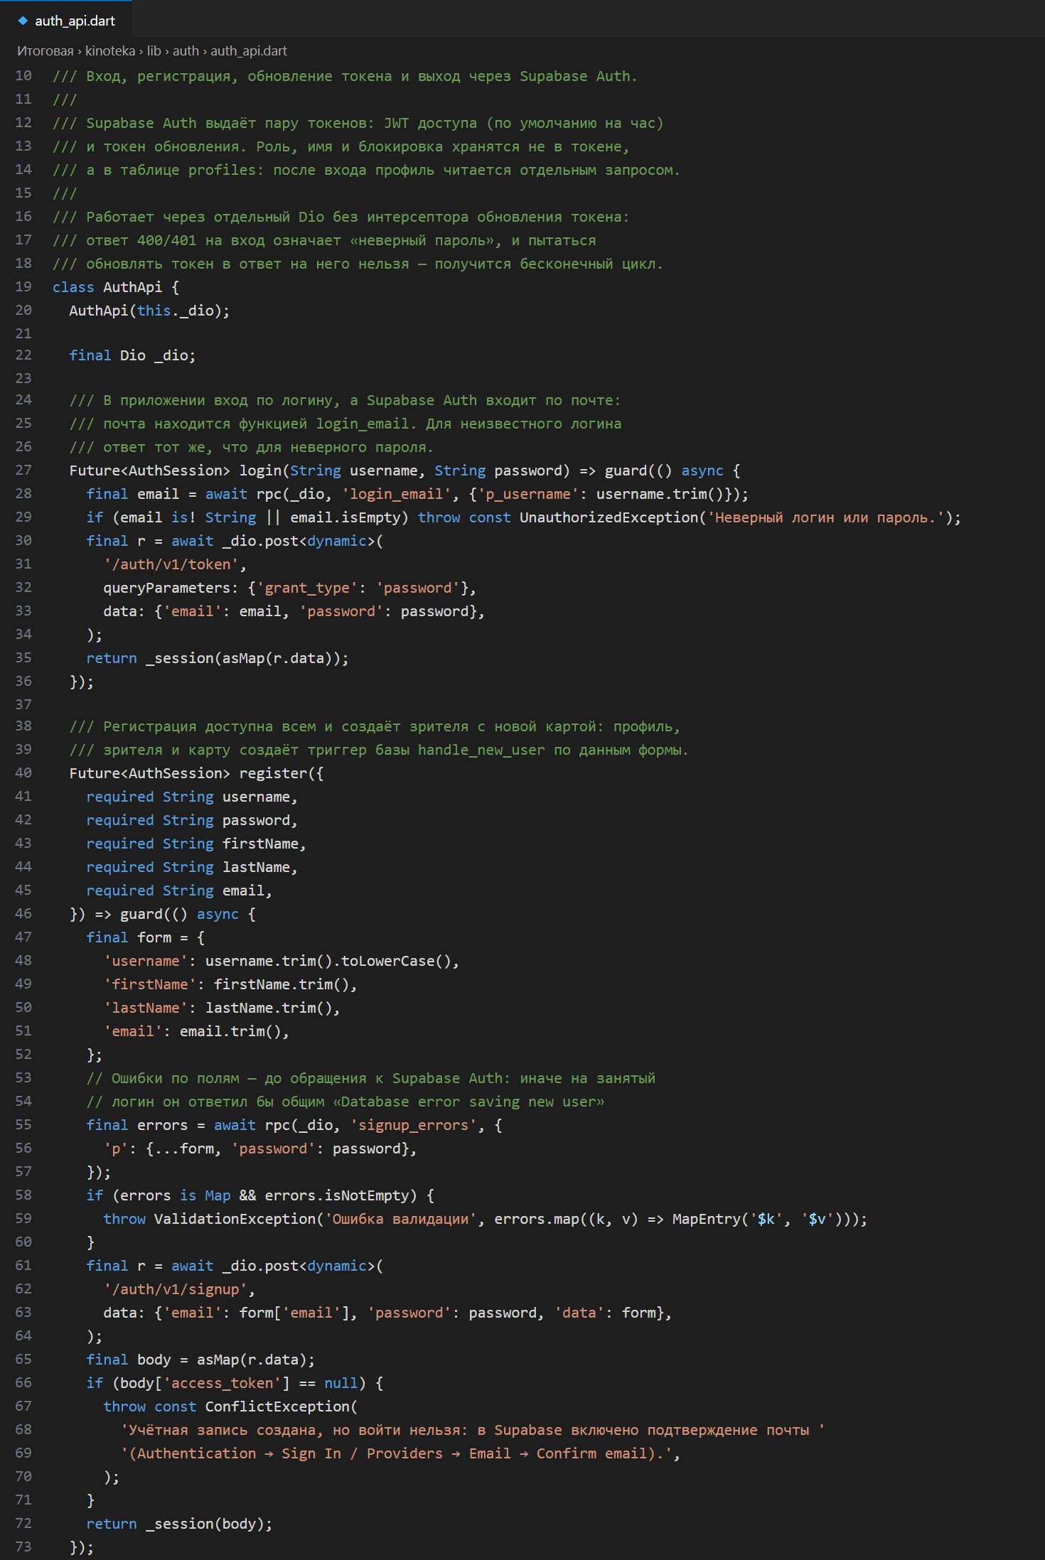
Рисунок 24 — вход и регистрация через Supabase Auth
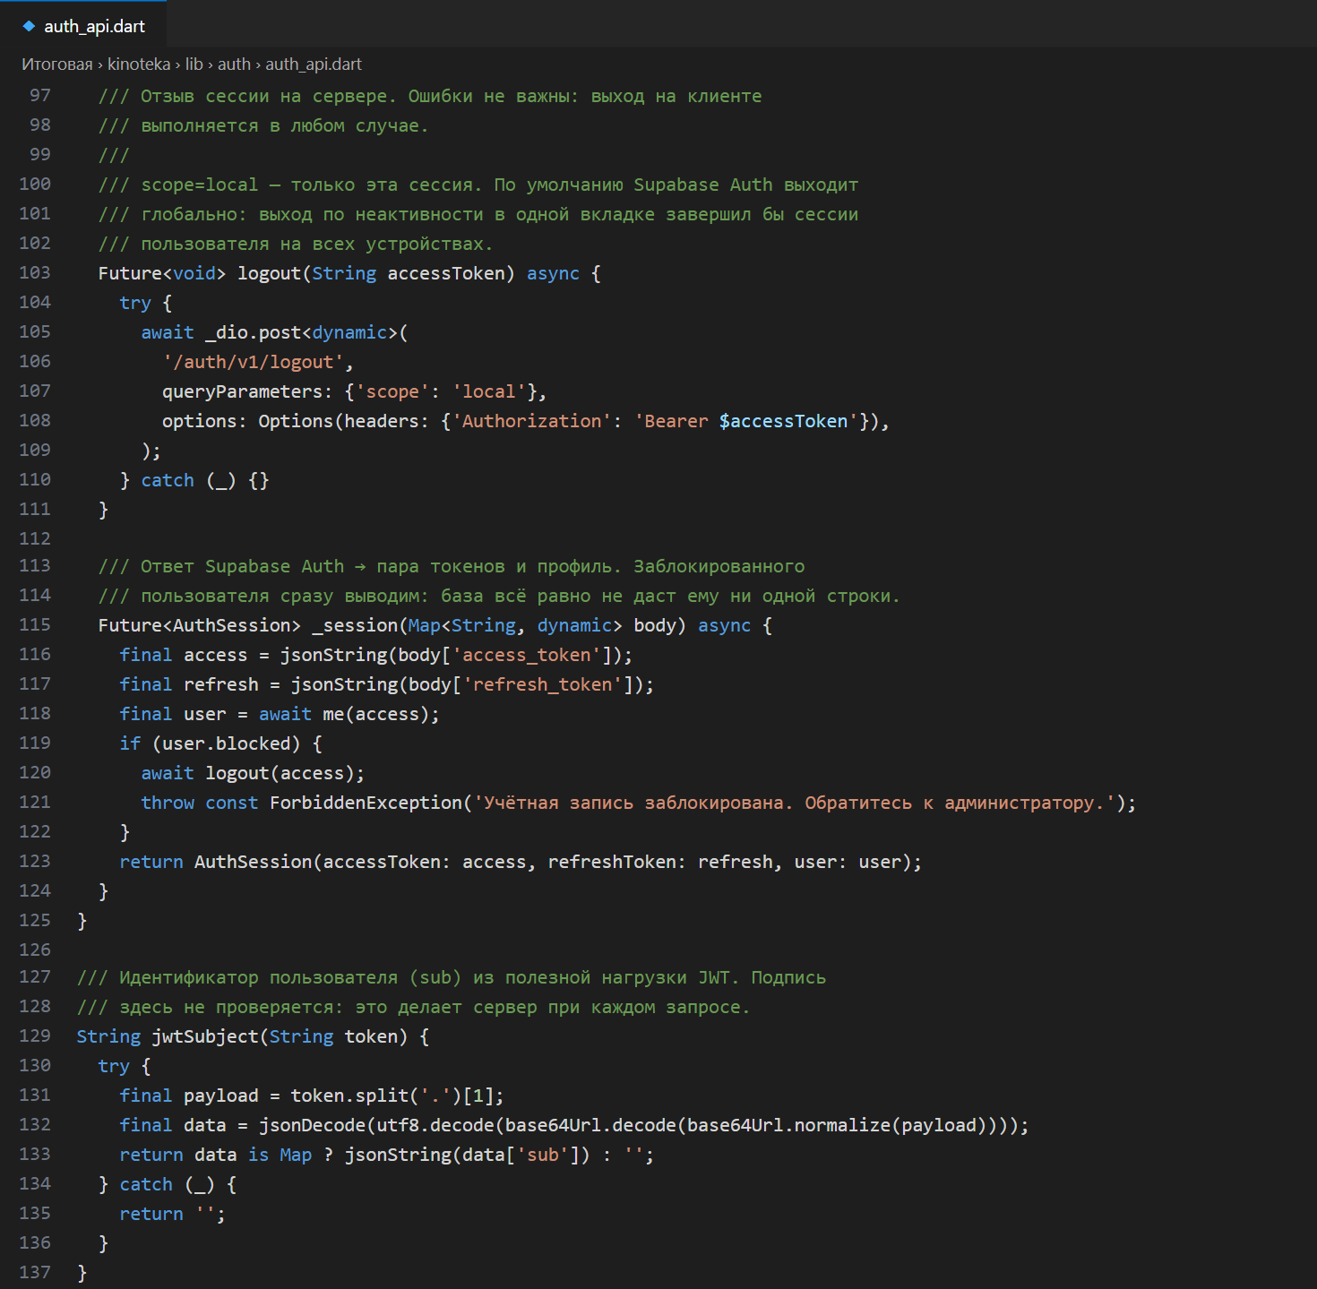
Рисунок 25 — выход scope=local и проверка блокировки
Ответы PostgREST ({code, message, details}) и Supabase Auth ({error_code, msg}) приводятся к формату, с которым уже работали экраны (рис. 26). PT422 становится ValidationException с ошибками по полям, а неверный пароль — понятным «Неверный логин или пароль».
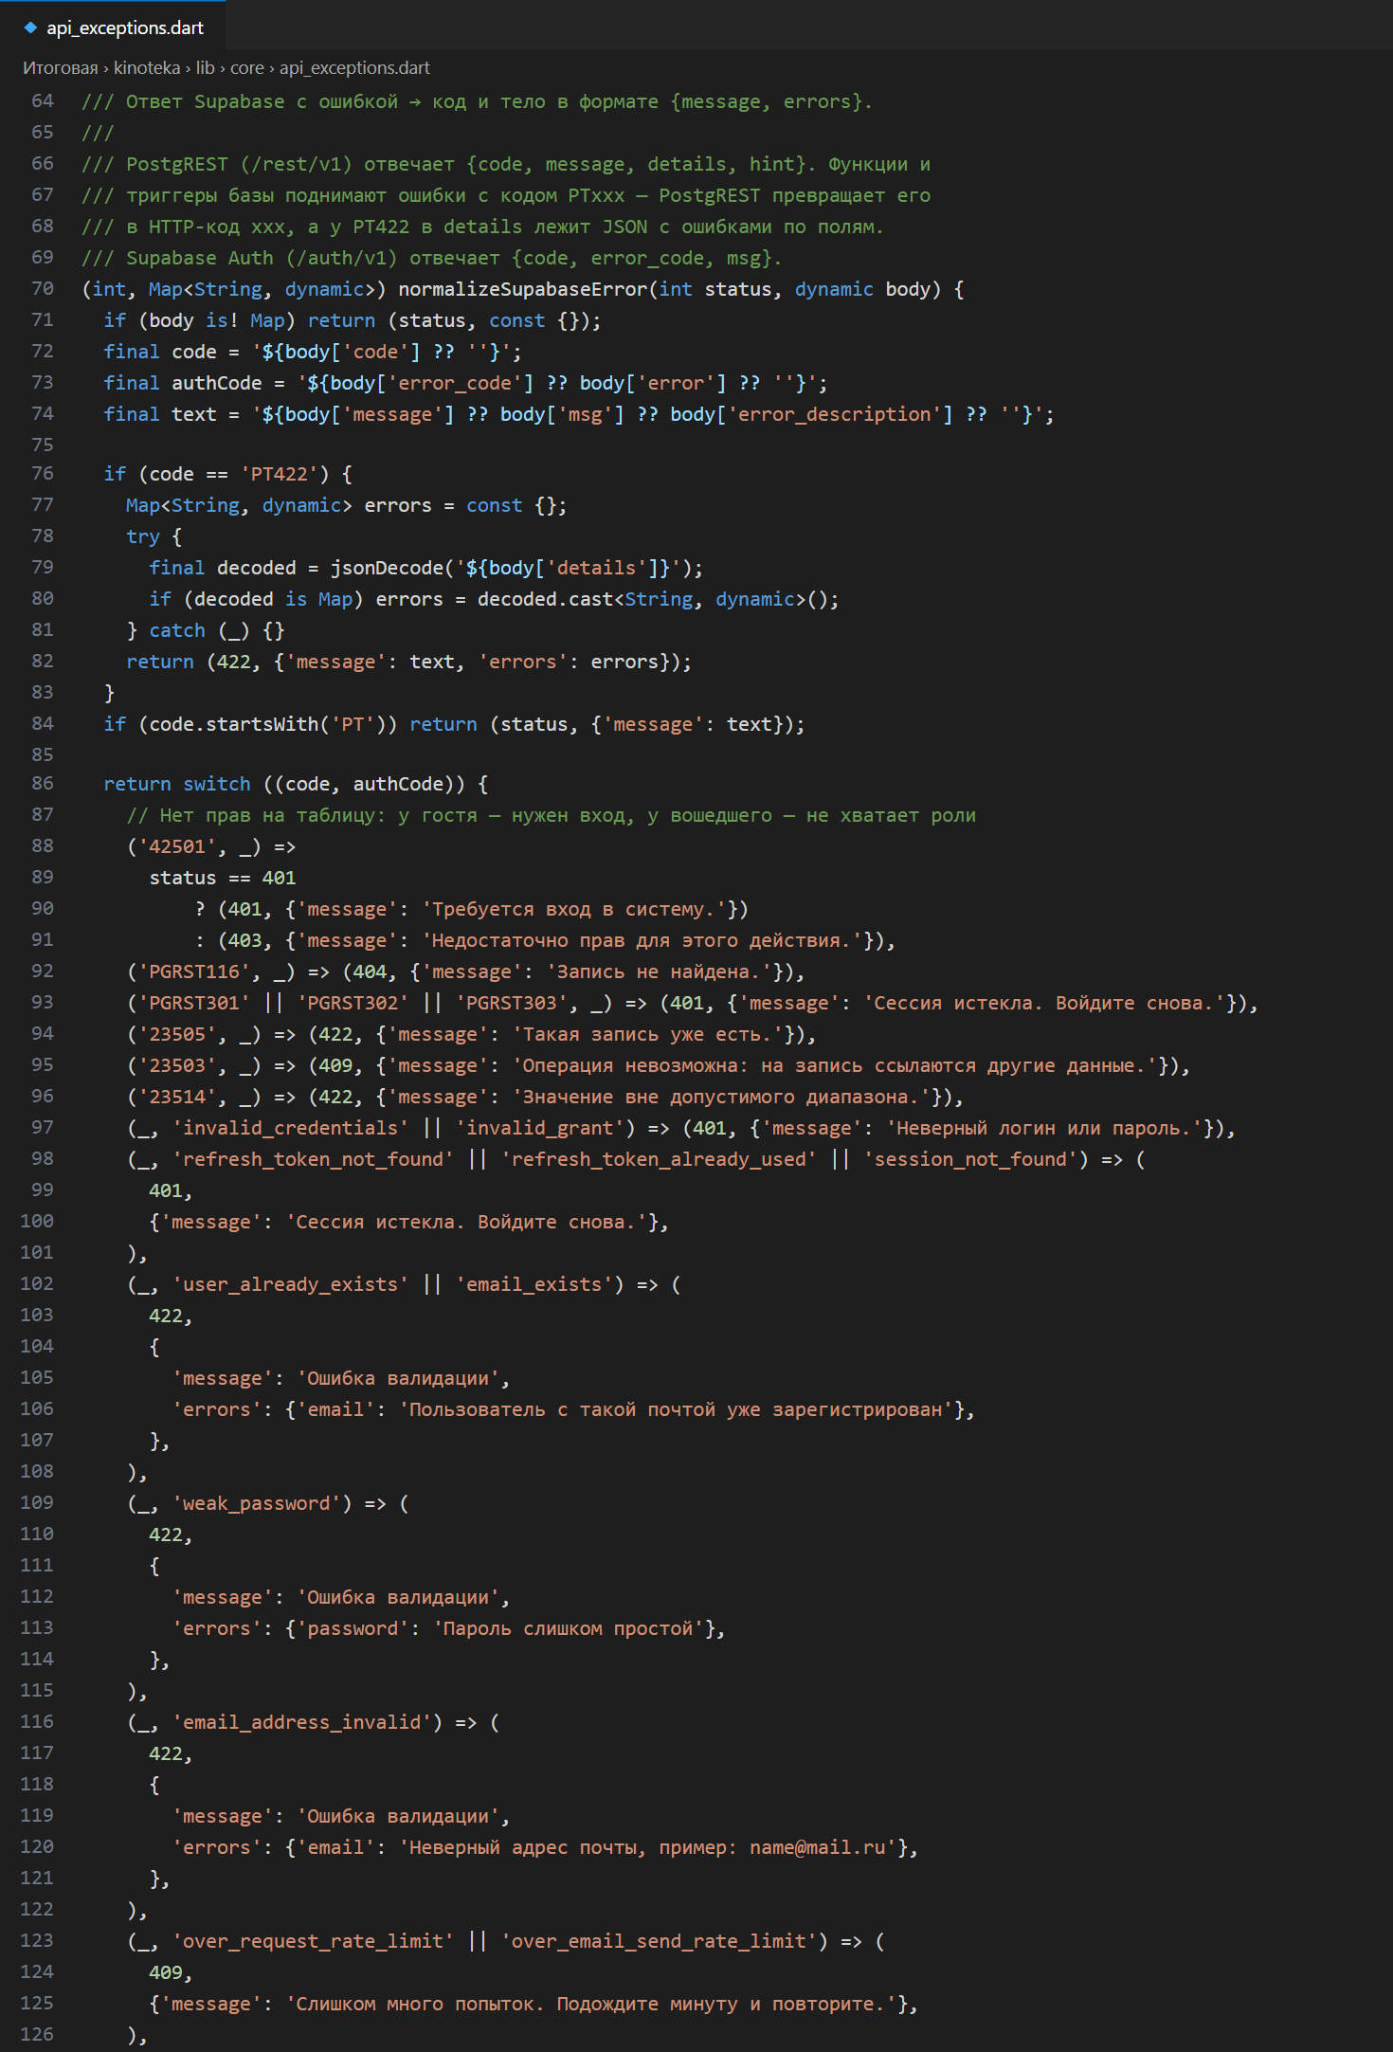
Рисунок 26 — разбор ошибок Supabase
5. Работа приложения
Приложение собрано и проверено на localhost с базой Supabase. Без входа данные недоступны: гостю открыт только экран входа (рис. 28), а прямой запрос к API без токена получает отказ 42501 (рис. 27). Ниже экраны администратора, данные приходят из базы (рис. 29–36).
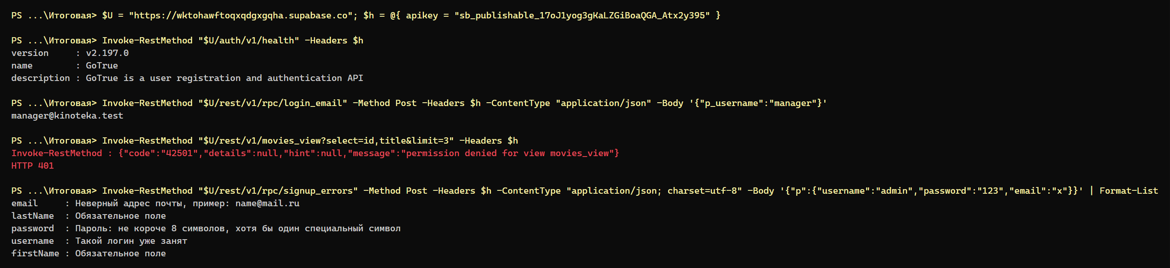
Рисунок 27 — запросы к API без входа (PowerShell)
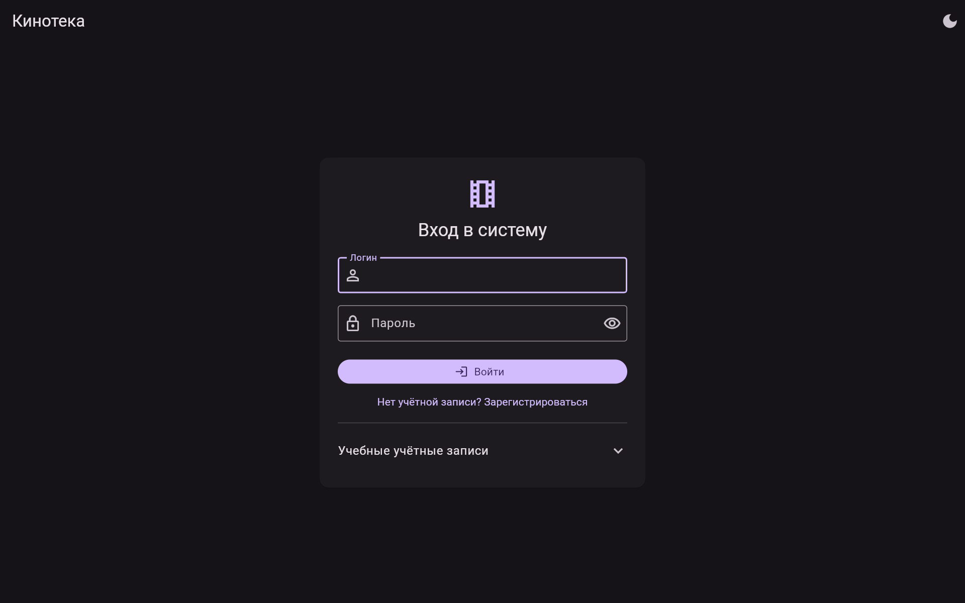
Рисунок 28 — экран входа
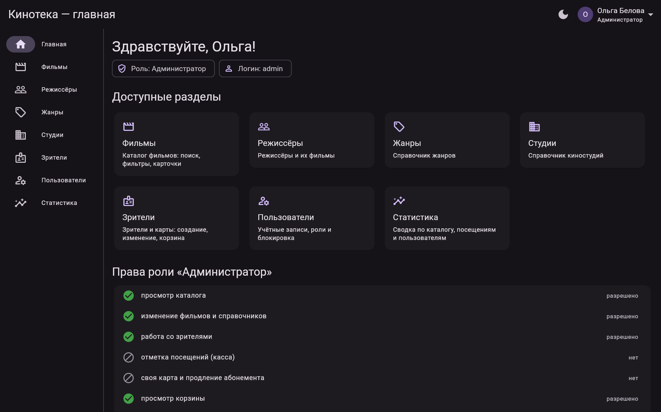
Рисунок 29 — главный экран администратора
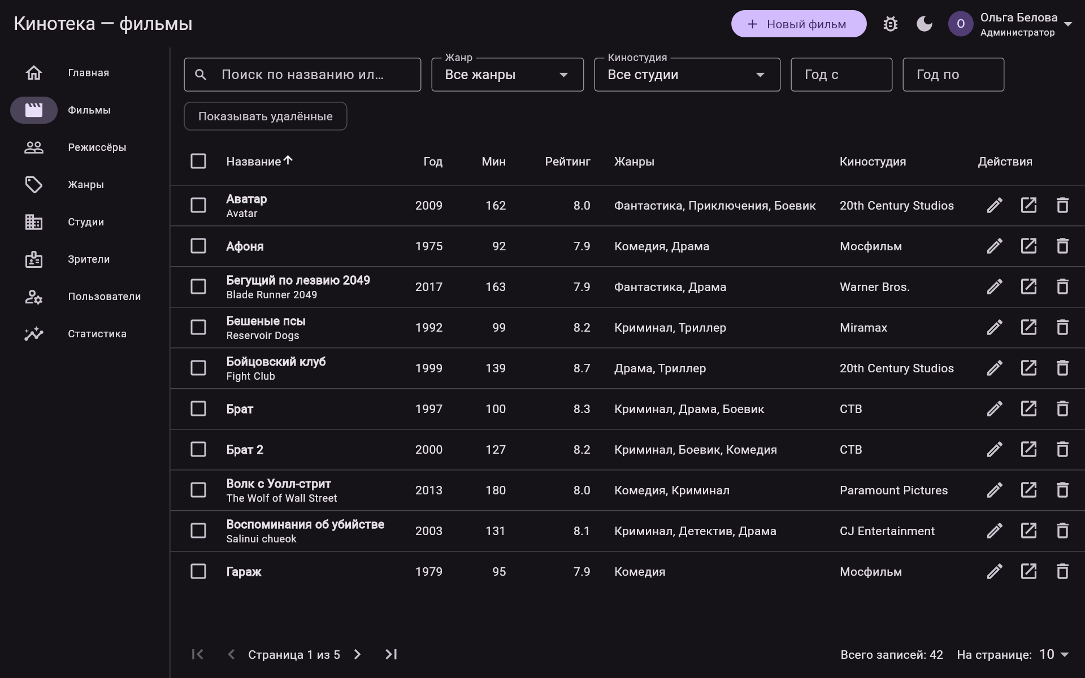
Рисунок 30 — список фильмов из movies_view: 42 записи
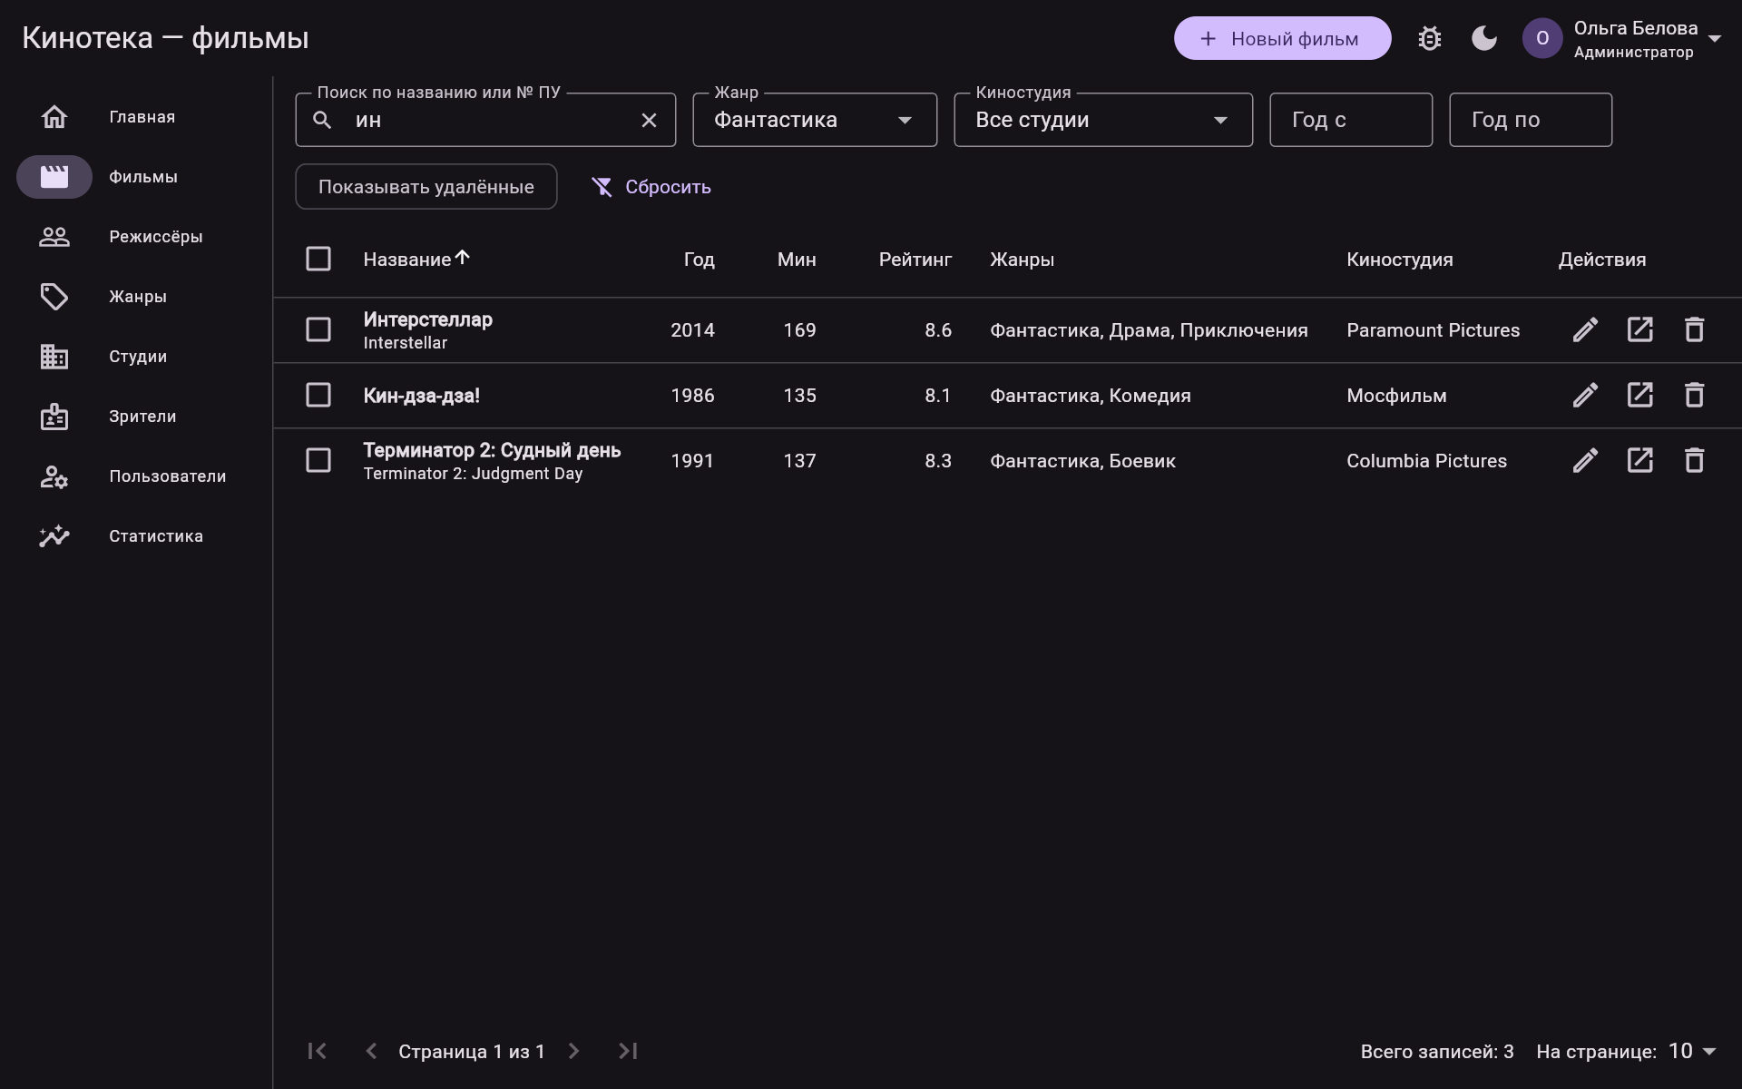
Рисунок 31 — фильтр по жанру «Фантастика» и поиск «ин»
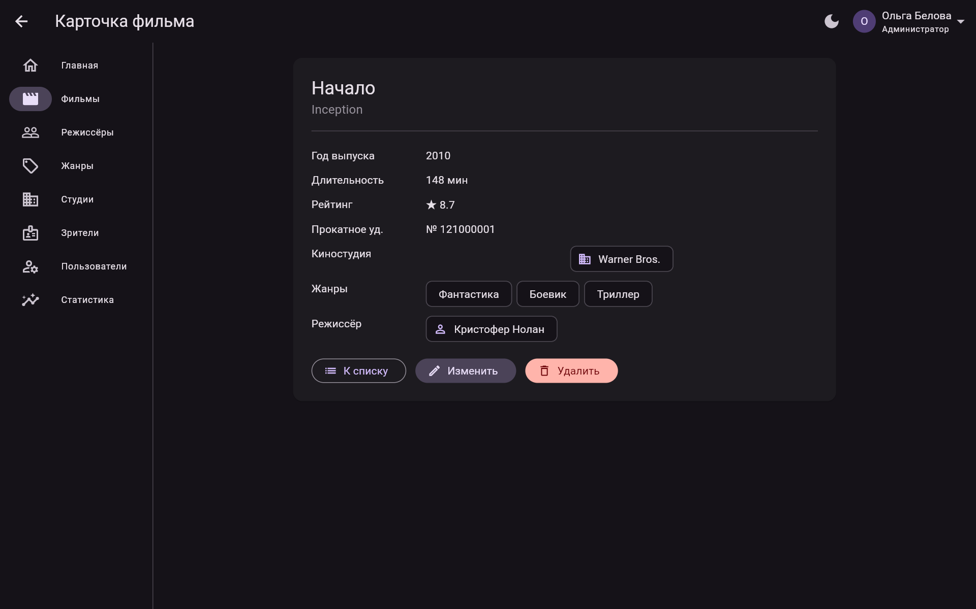
Рисунок 32 — карточка фильма со связями
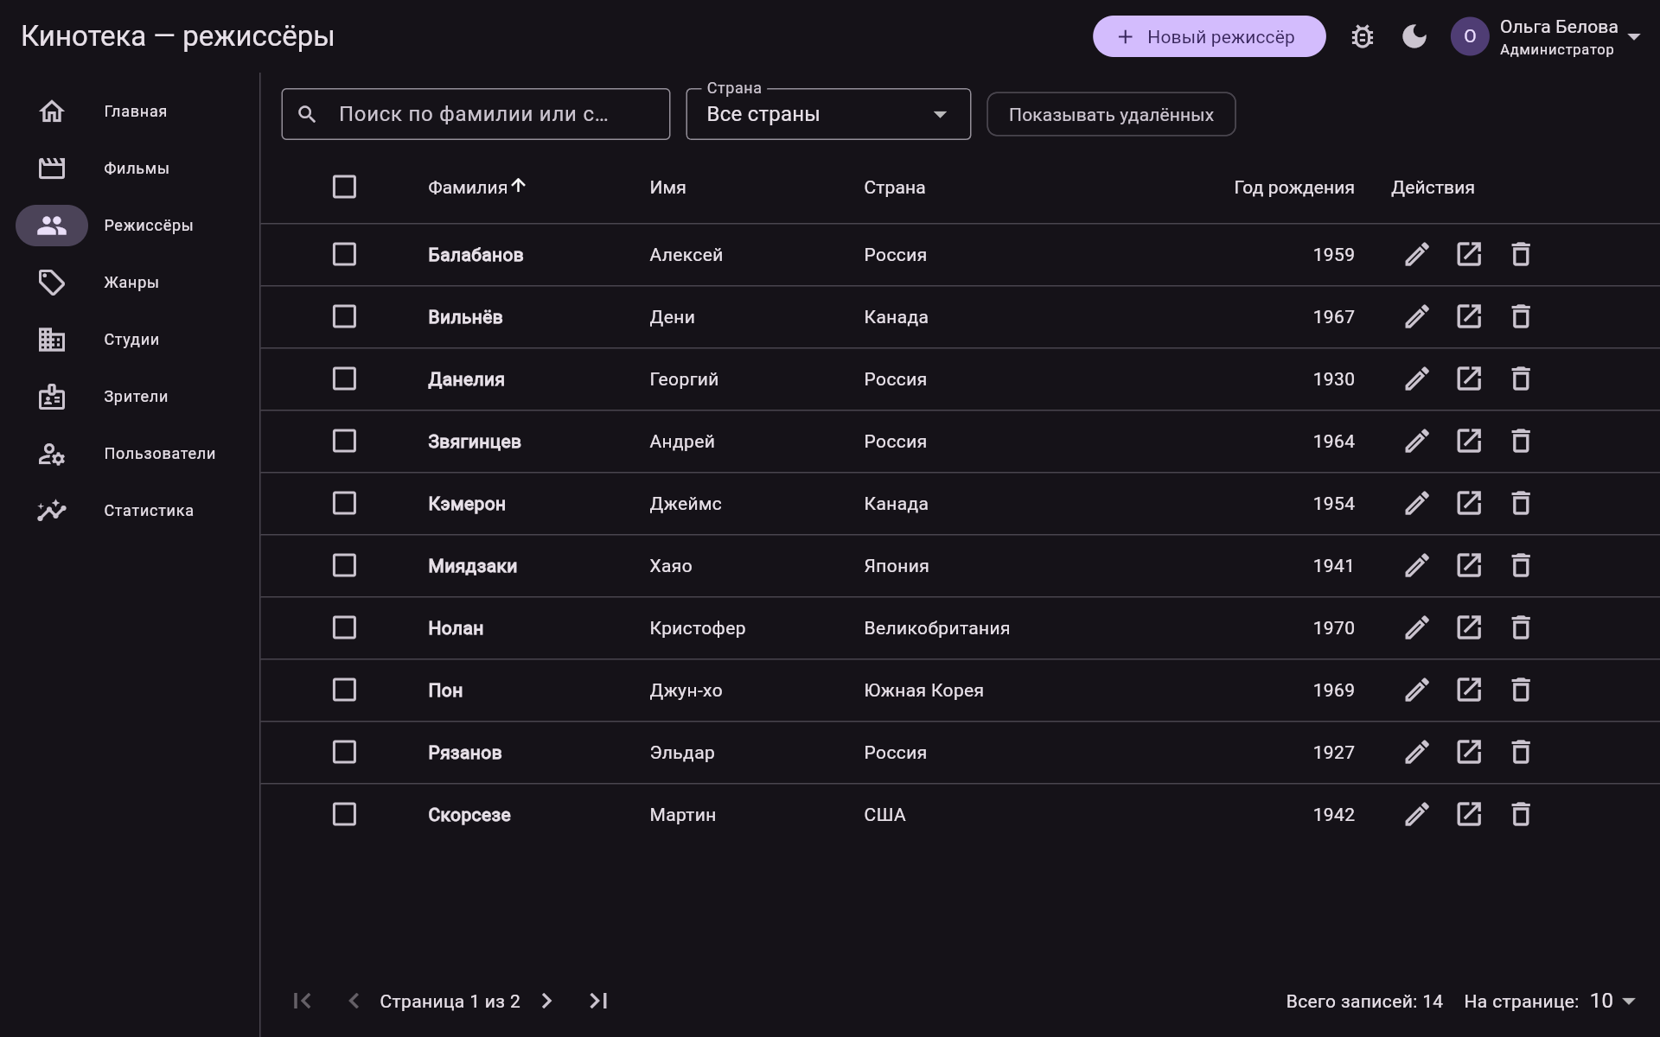
Рисунок 33 — режиссёры
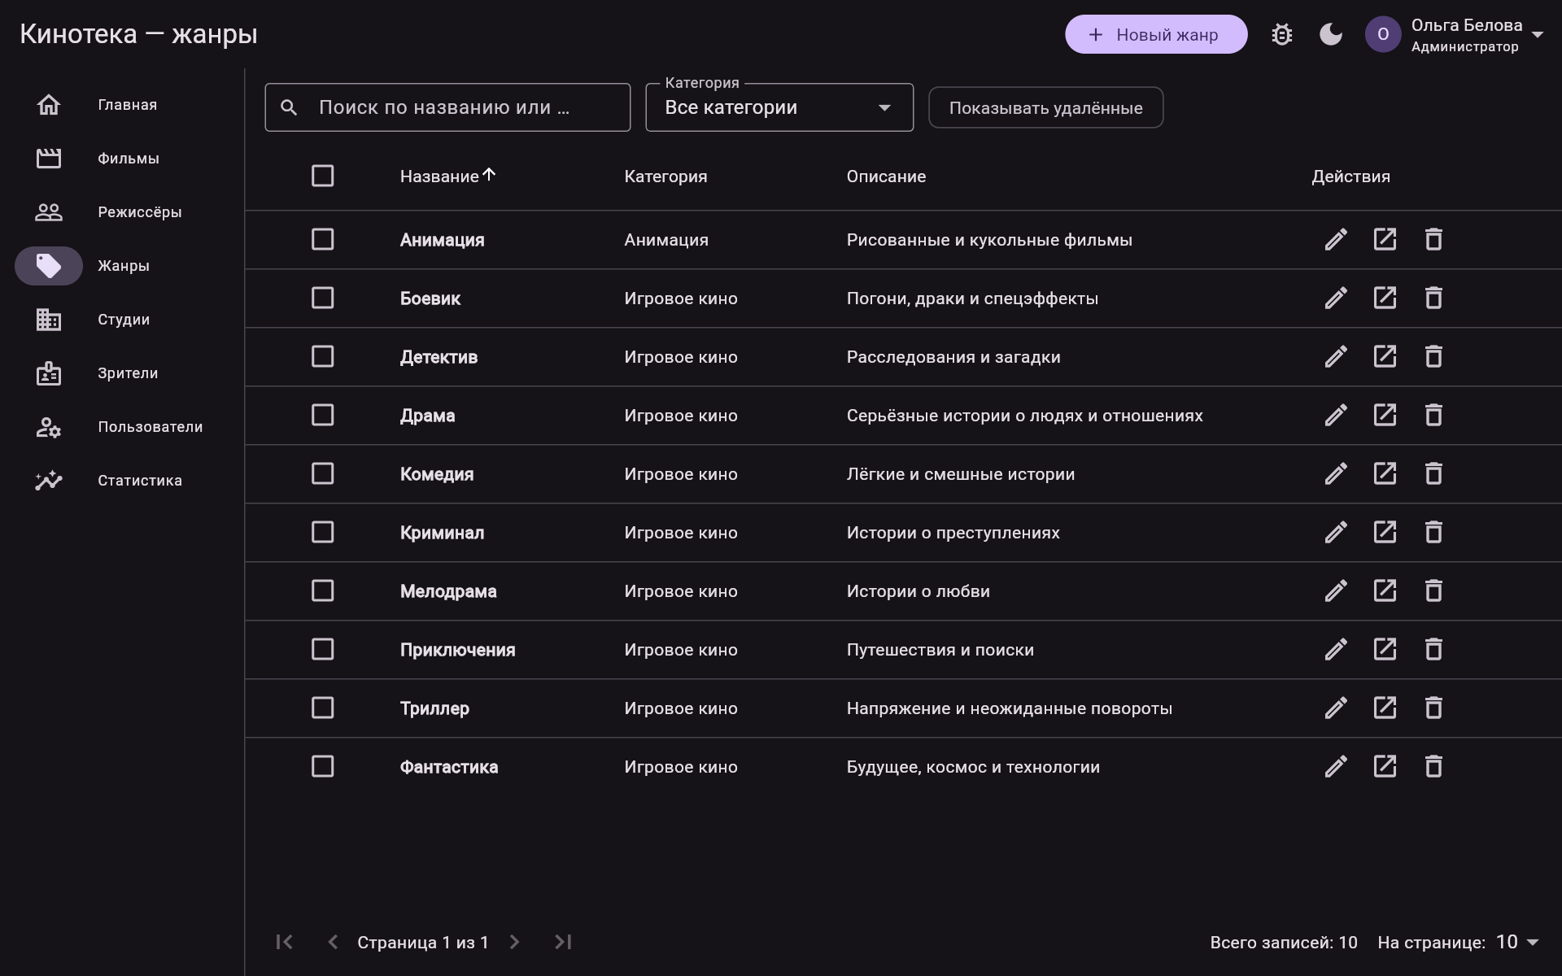
Рисунок 34 — жанры
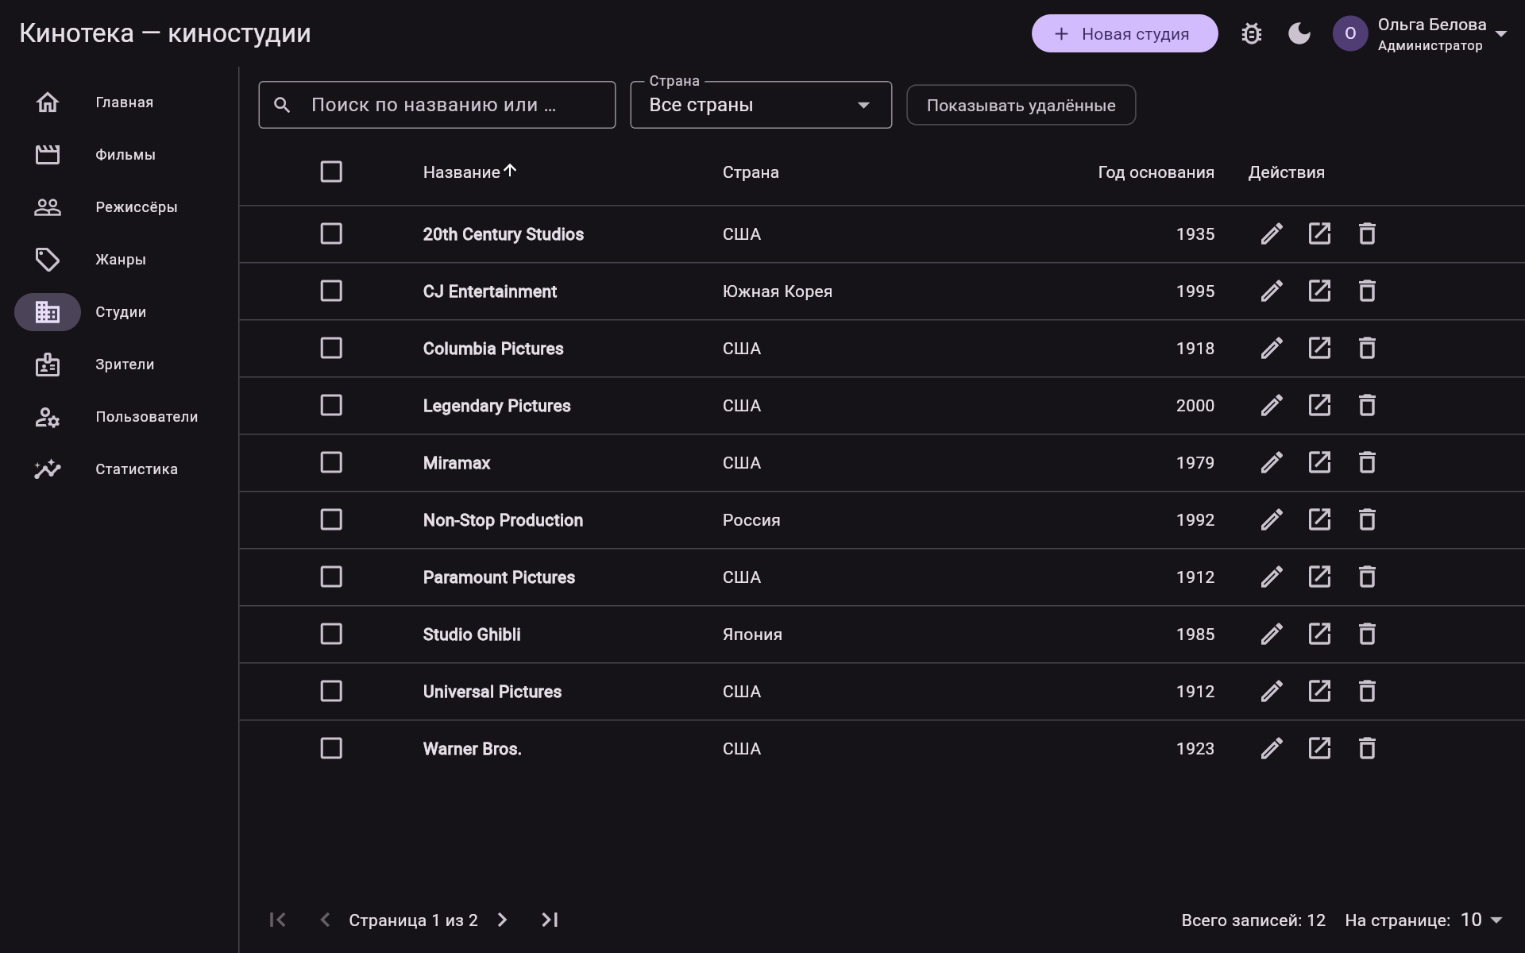
Рисунок 35 — киностудии
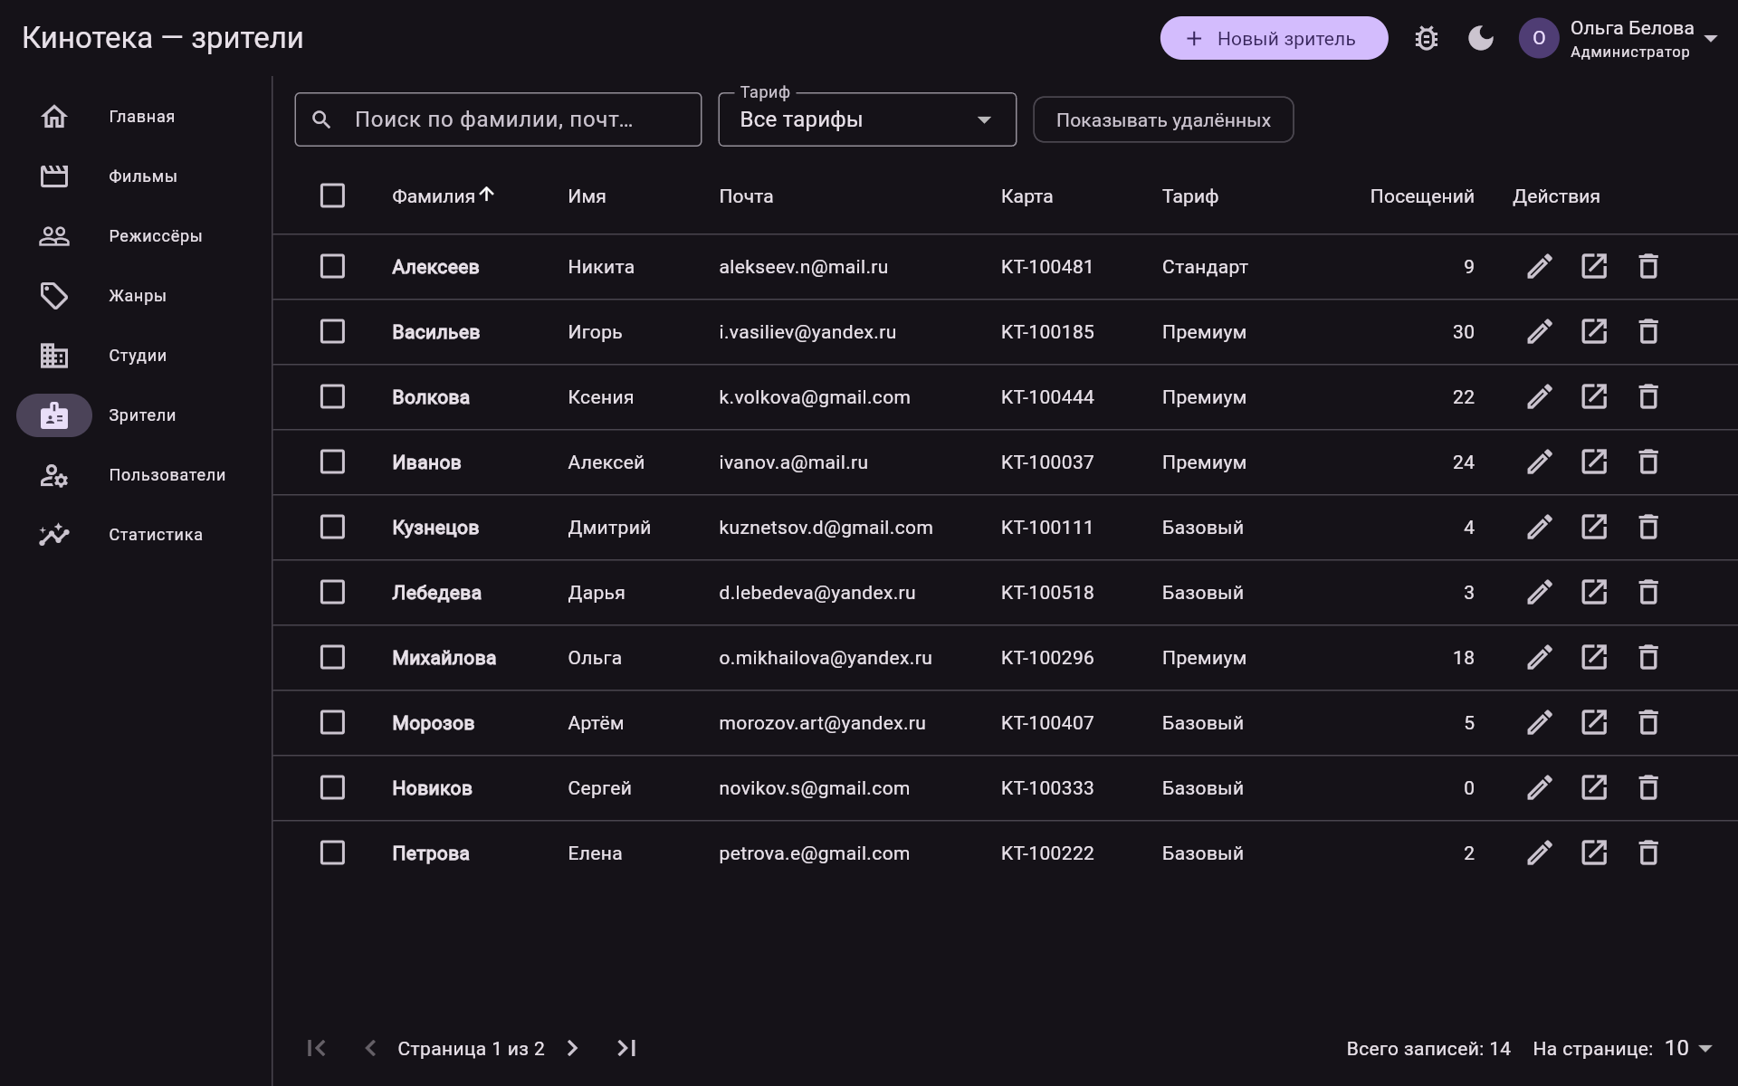
Рисунок 36 — зрители с картами из viewers_view
Администратор управляет пользователями (рис. 37): список и смена роли выполняются функциями list_users и update_user. Статистика (рис. 38) собирается функцией stats. Ошибки приходят из базы: номер удостоверения другого фильма даёт ошибку под полем (рис. 39). Удаление студии, на которую ссылаются фильмы (рис. 40), отклоняется триггером с ответом 409 (рис. 41).
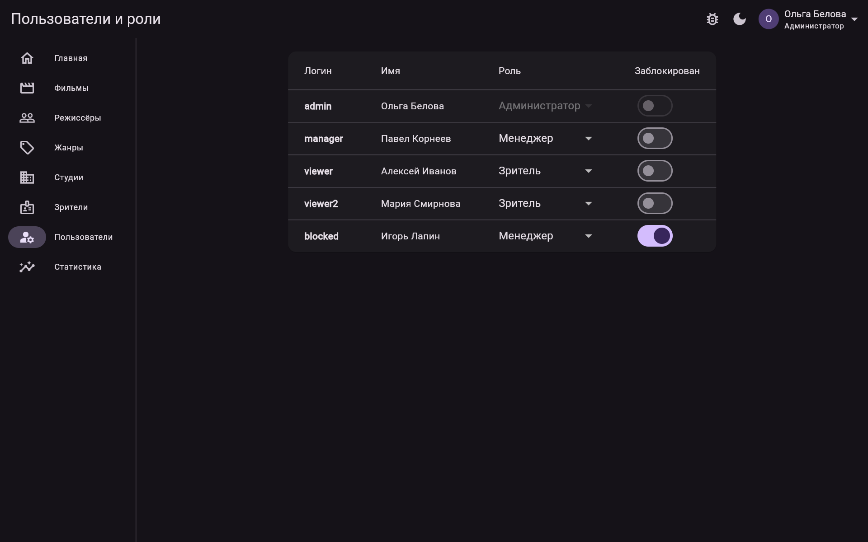
Рисунок 37 — пользователи и роли
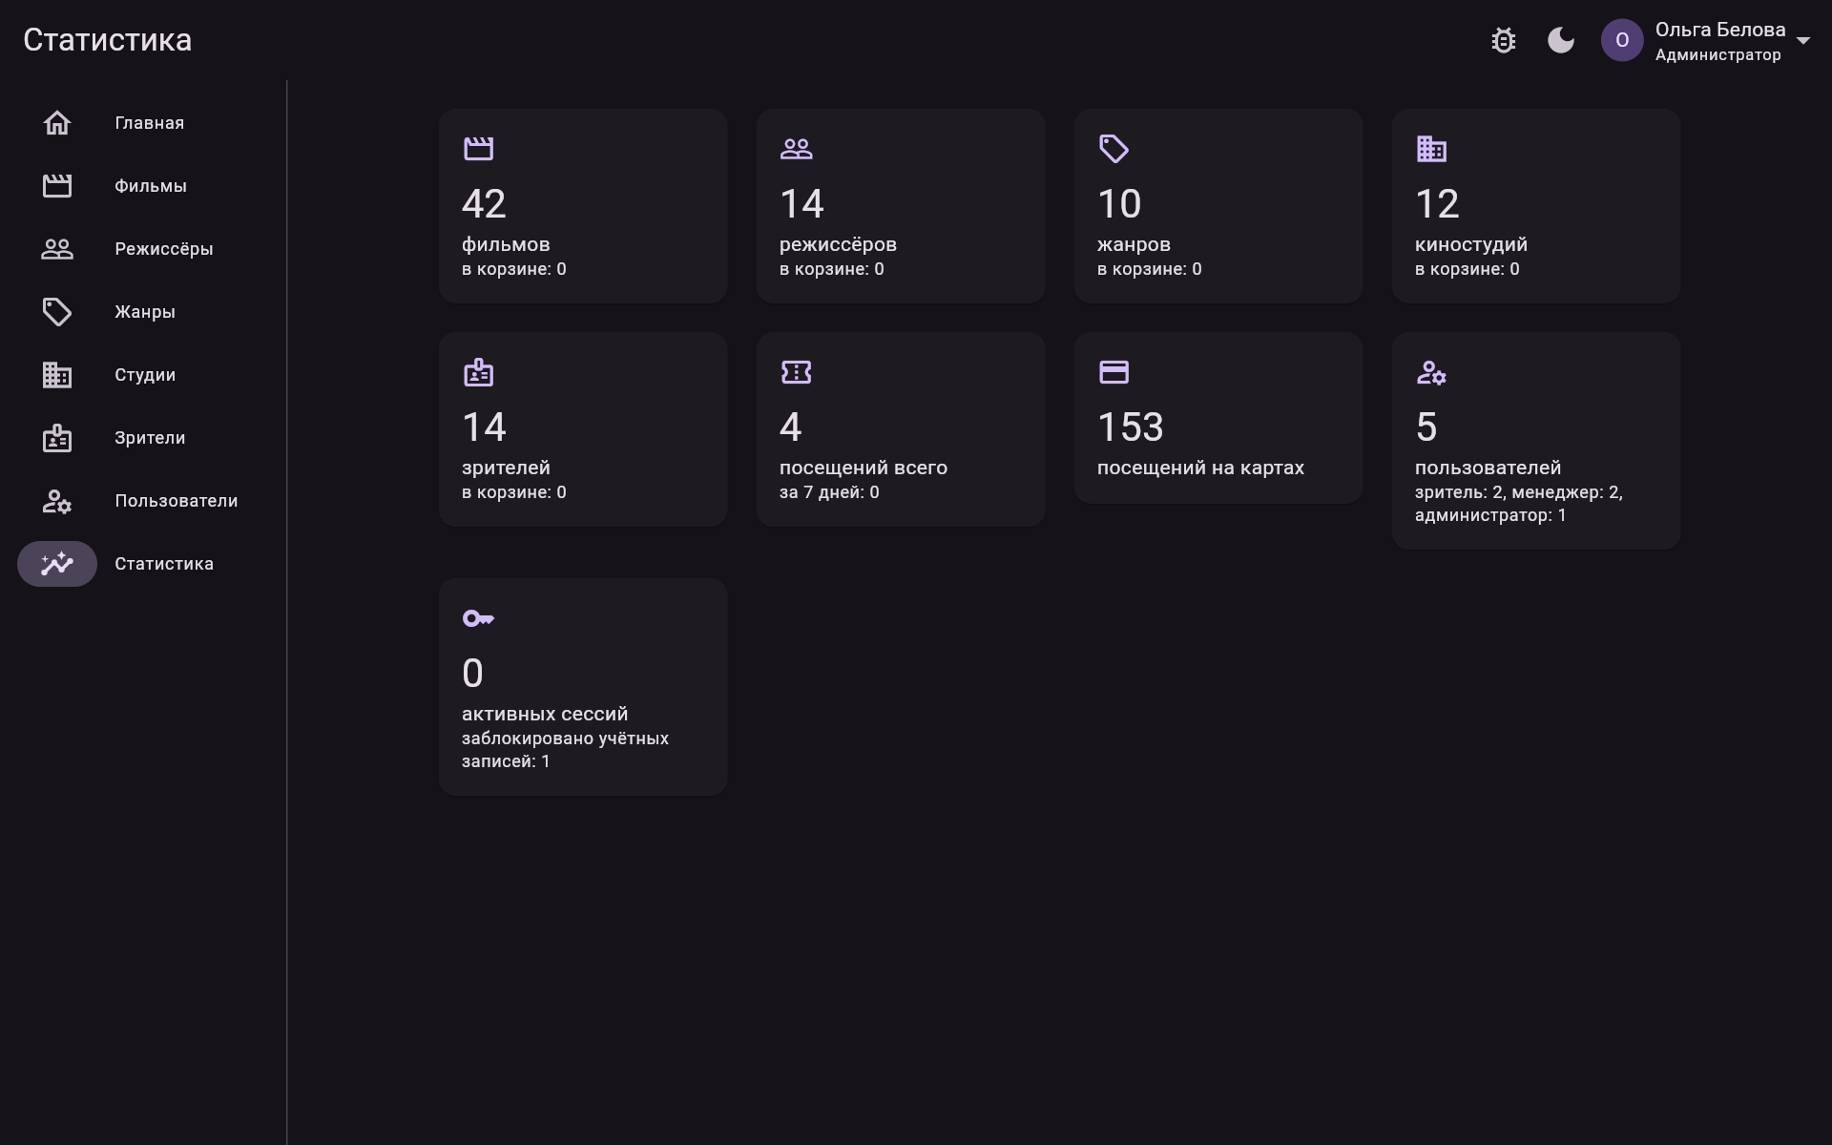
Рисунок 38 — статистика
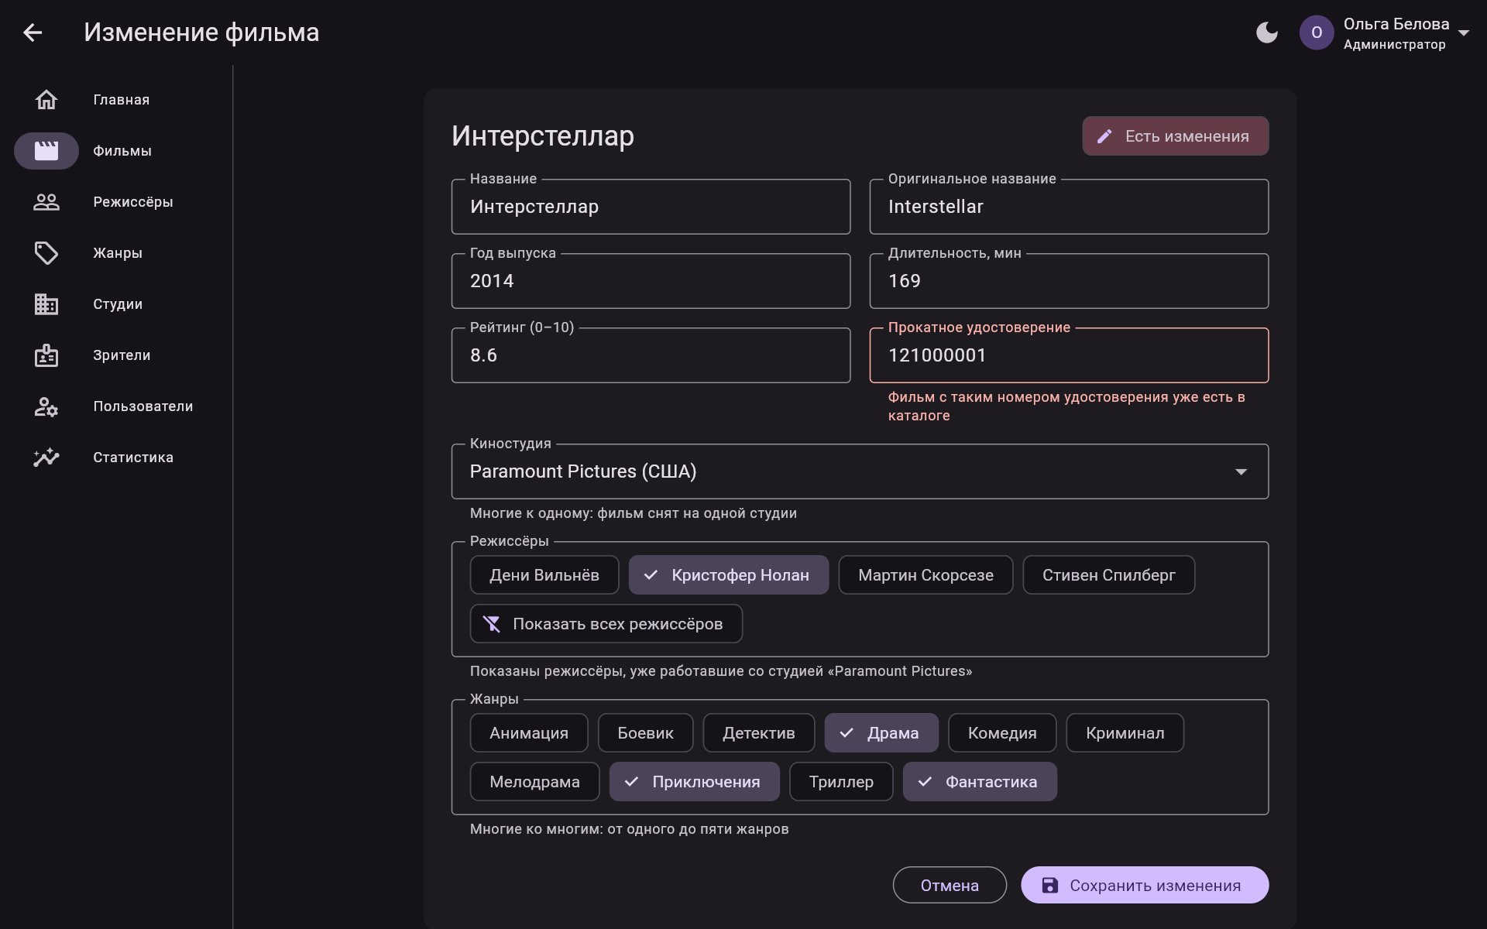
Рисунок 39 — ошибка 422 от функции save_movie под полем формы
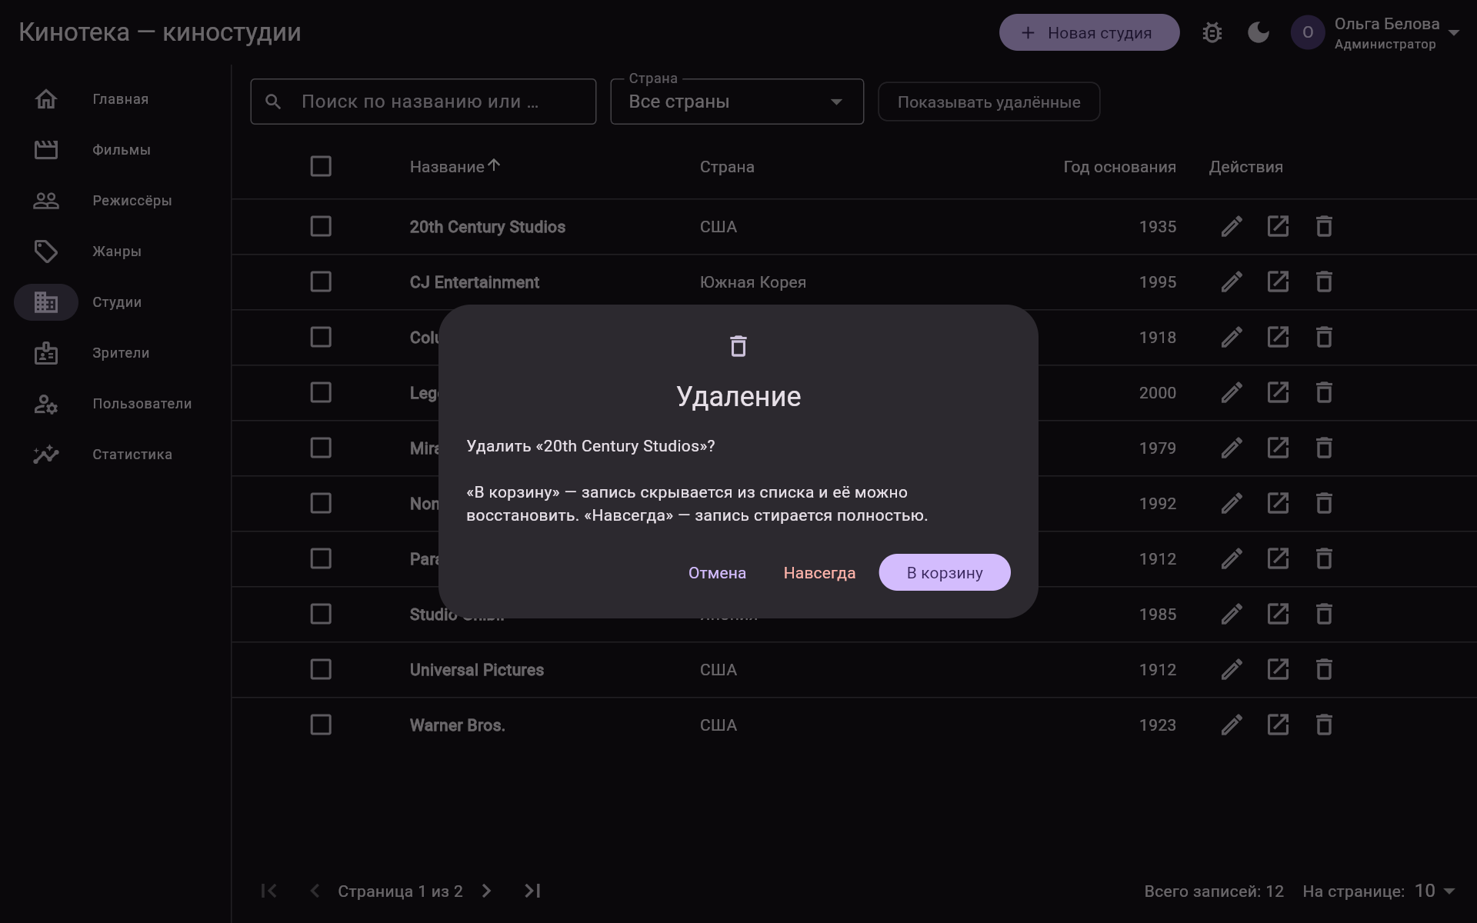
Рисунок 40 — удаление киностудии
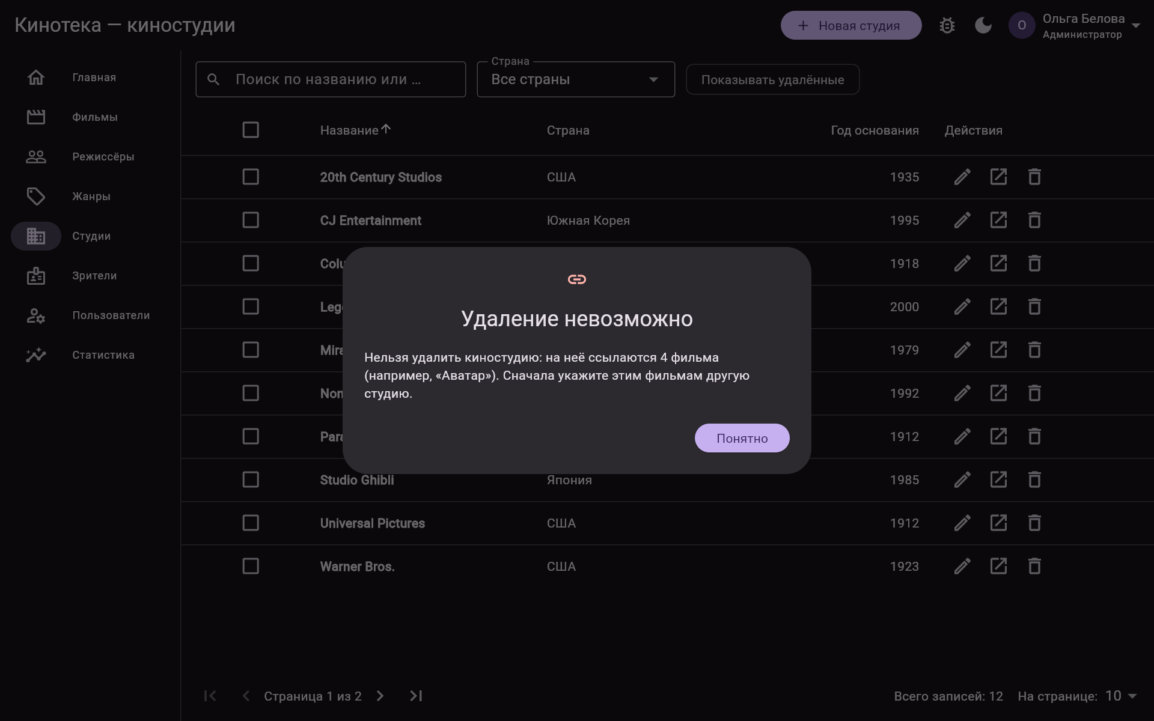
Рисунок 41 — ответ 409 от триггера: на студию ссылаются фильмы
6. Публикация
Workflow GitHub Actions из ПР6 теперь собирает папку Итоговая/kinoteka с параметрами из env/supabase.json (рис. 42). Сайт по-прежнему открывается по адресу 1kotleta1.github.io/YP/, но данные берёт из Supabase. Supabase принимает запросы с любого источника, поэтому отдельная настройка CORS не нужна. Сервер на Render для итоговой версии больше не используется.
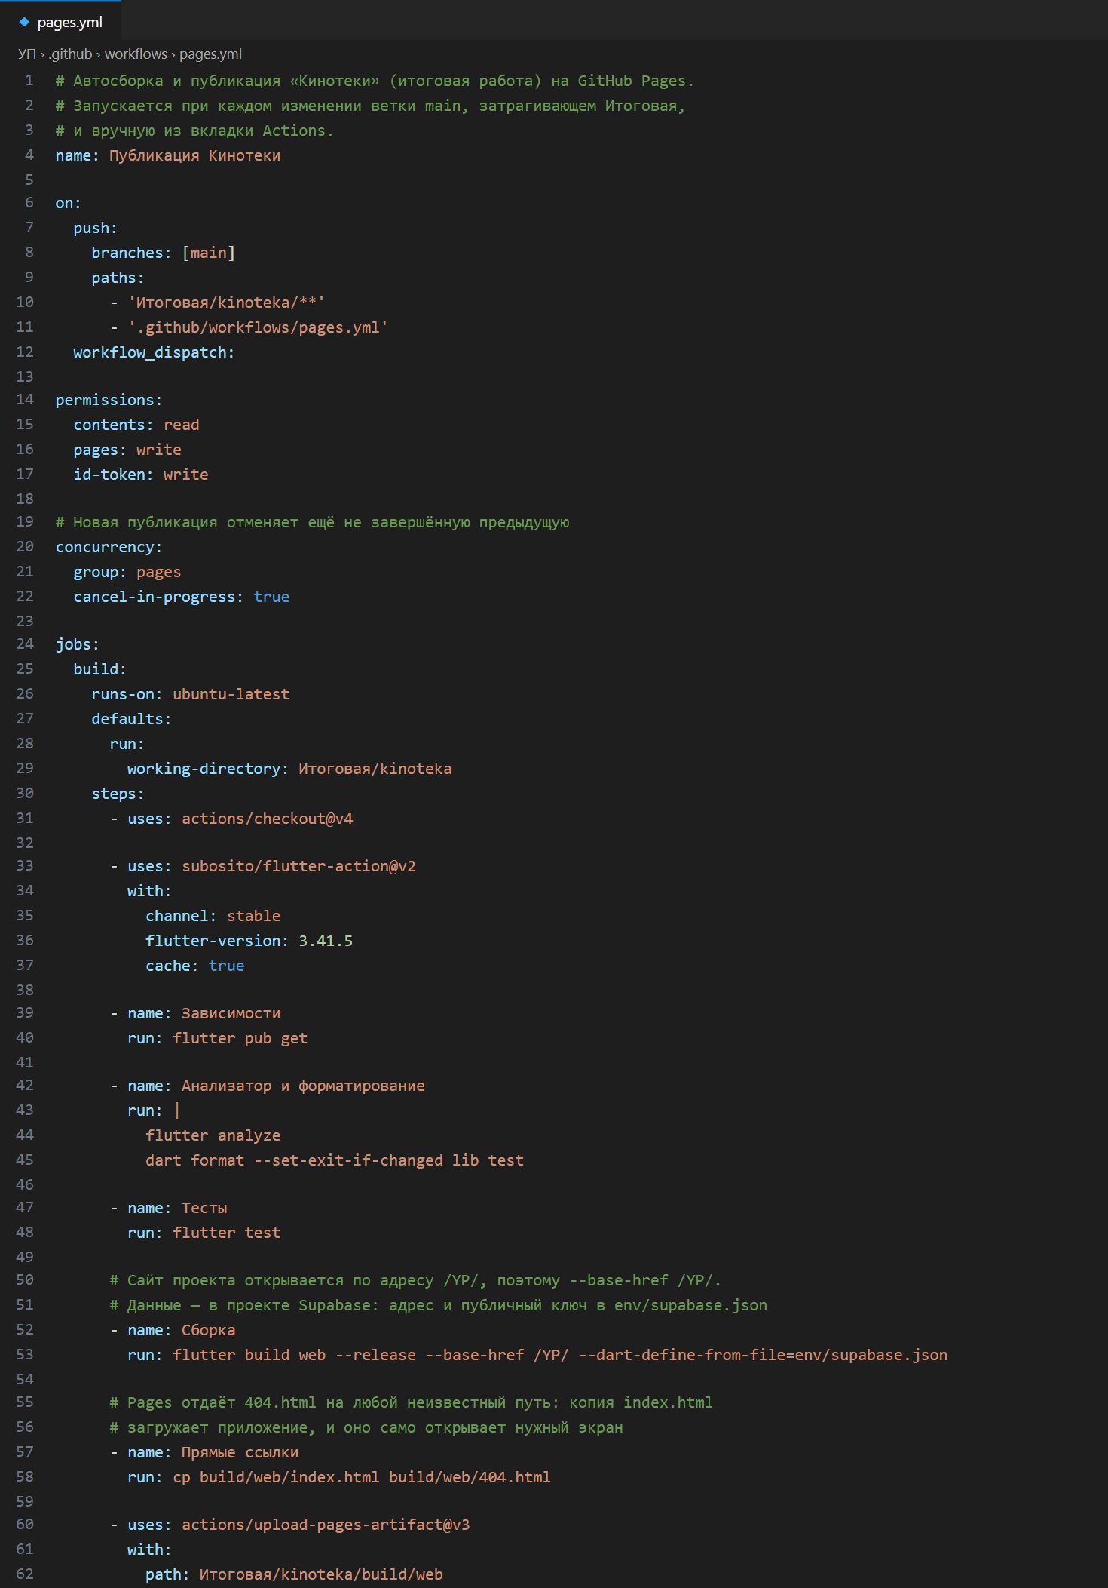
Рисунок 42 — workflow публикации итоговой версии
# Автосборка и публикация «Кинотеки» (итоговая работа) на GitHub Pages.
# Запускается при каждом изменении ветки main, затрагивающем Итоговая,
# и вручную из вкладки Actions.
name: Публикация Кинотеки
on:
push:
branches: [main]
paths:
- 'Итоговая/kinoteka/**'
- '.github/workflows/pages.yml'
workflow_dispatch:
permissions:
contents: read
pages: write
id-token: write
# Новая публикация отменяет ещё не завершённую предыдущую
concurrency:
group: pages
cancel-in-progress: true
jobs:
build:
runs-on: ubuntu-latest
defaults:
run:
working-directory: Итоговая/kinoteka
steps:
- uses: actions/checkout@v4
- uses: subosito/flutter-action@v2
with:
channel: stable
flutter-version: 3.41.5
cache: true
- name: Зависимости
run: flutter pub get
- name: Анализатор и форматирование
run: |
flutter analyze
dart format --set-exit-if-changed lib test
- name: Тесты
run: flutter test
# Сайт проекта открывается по адресу /YP/, поэтому --base-href /YP/.
# Данные — в проекте Supabase: адрес и публичный ключ в env/supabase.json
- name: Сборка
run: flutter build web --release --base-href /YP/ --dart-define-from-file=env/supabase.json
# Pages отдаёт 404.html на любой неизвестный путь: копия index.html
# загружает приложение, и оно само открывает нужный экран
- name: Прямые ссылки
run: cp build/web/index.html build/web/404.html
- uses: actions/upload-pages-artifact@v3
with:
path: Итоговая/kinoteka/build/web
deploy:
needs: build
runs-on: ubuntu-latest
environment:
name: github-pages
url: ${{ steps.deployment.outputs.page_url }}
steps:
- id: deployment
uses: actions/deploy-pages@v4
7. Проверка
Тесты ПР6 для собственного API заменены тестами формата Supabase (рис. 43). Подменённый транспорт Dio отвечает так же, как PostgREST и Supabase Auth: списком строк с заголовком Content-Range и ошибками с кодом PTxxx. flutter analyze и dart format замечаний не выдают, проходят все 64 теста (рис. 44).
Файл | Тестов | Что проверяется
supabase_repository_test.dart | 15 | параметры PostgREST, Content-Range, 416, ошибки 403/409/422 из базы, повтор и отмена запросов
auth_test.dart | 14 | вход через login_email и Supabase Auth, регистрация, блокировка, обновление токена, выход scope=local
models_test.dart | 4 | разбор моделей, строки snake_case, Content-Range
widgets_test.dart | 11 | тесты виджетов из ПР6
permissions_test.dart, query_test.dart, validators_test.dart | 20 | права ролей, условия отбора, проверки полей

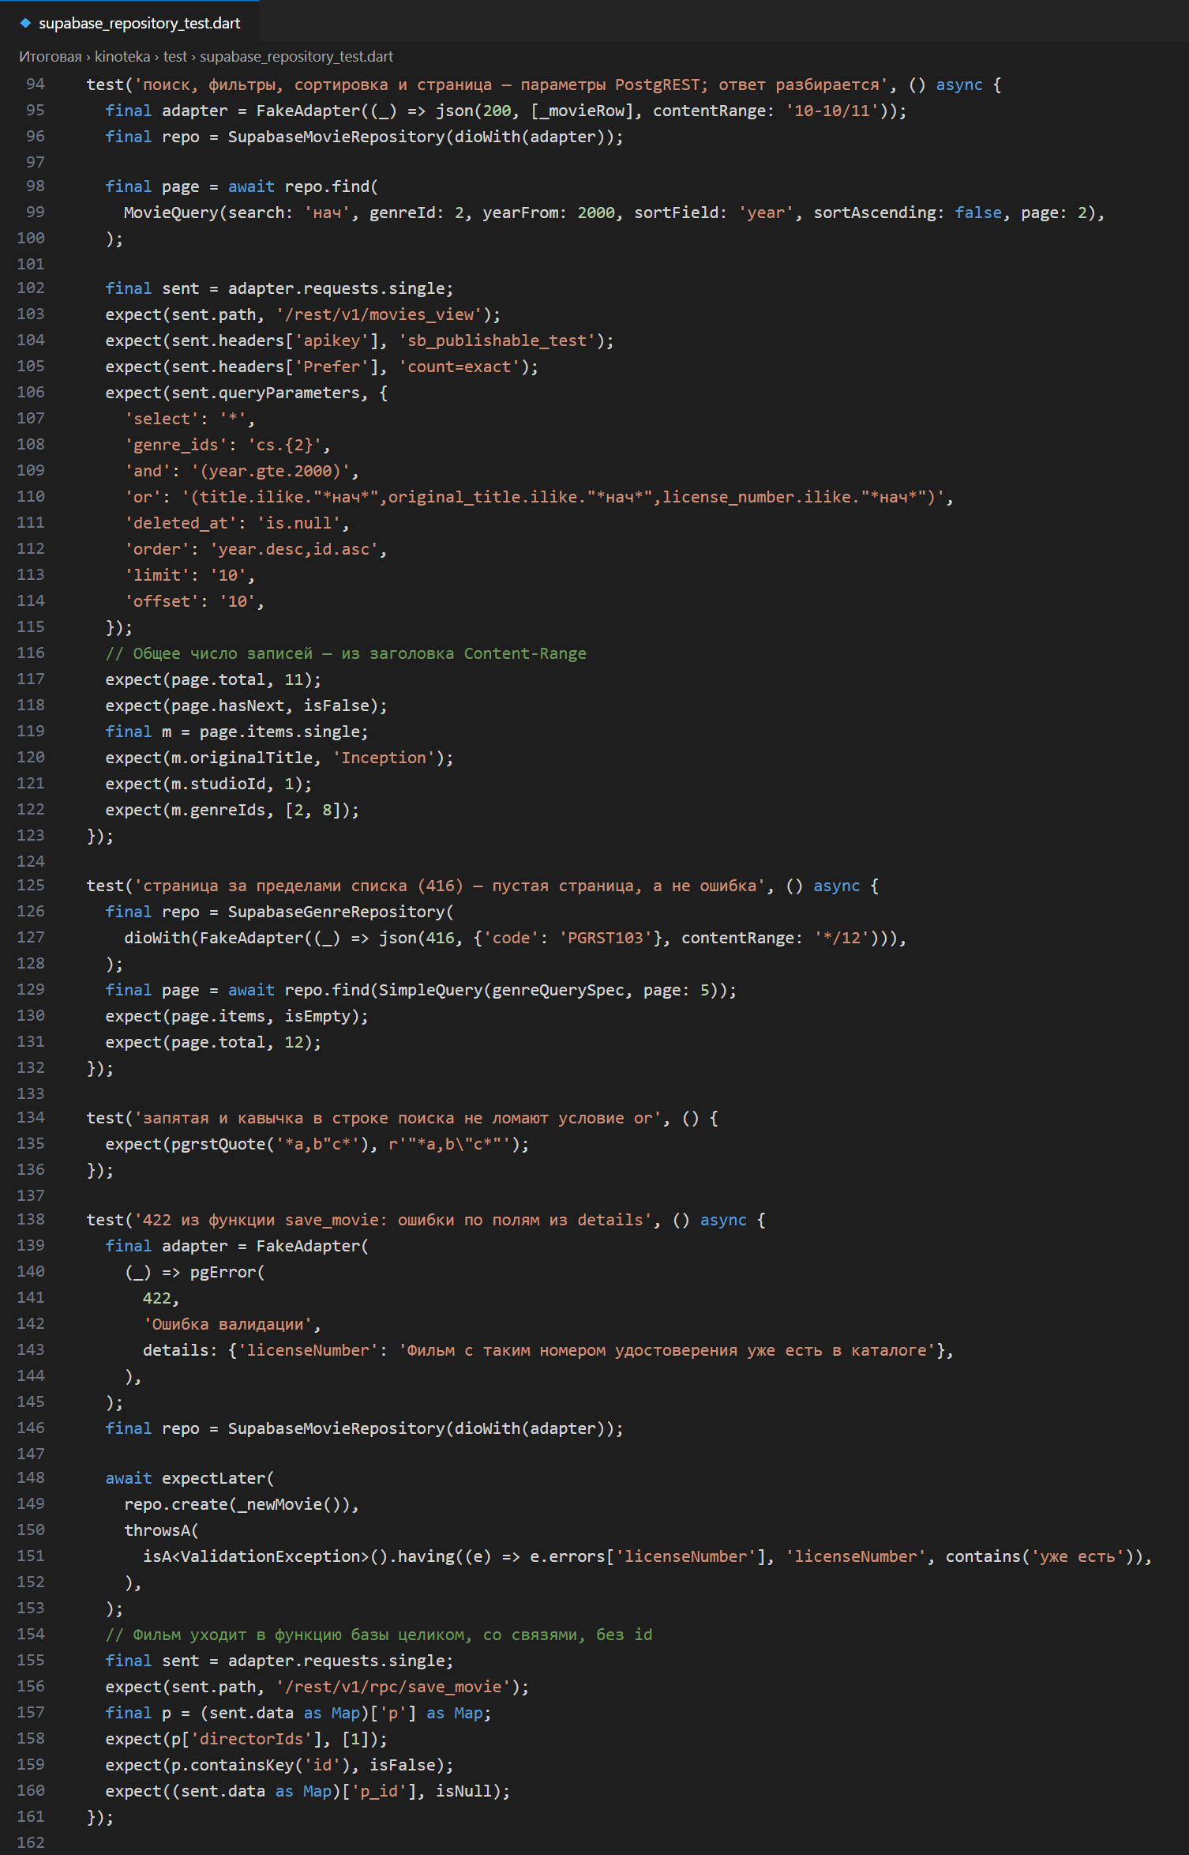
Рисунок 43 — тест параметров PostgREST и ошибки 422 из базы
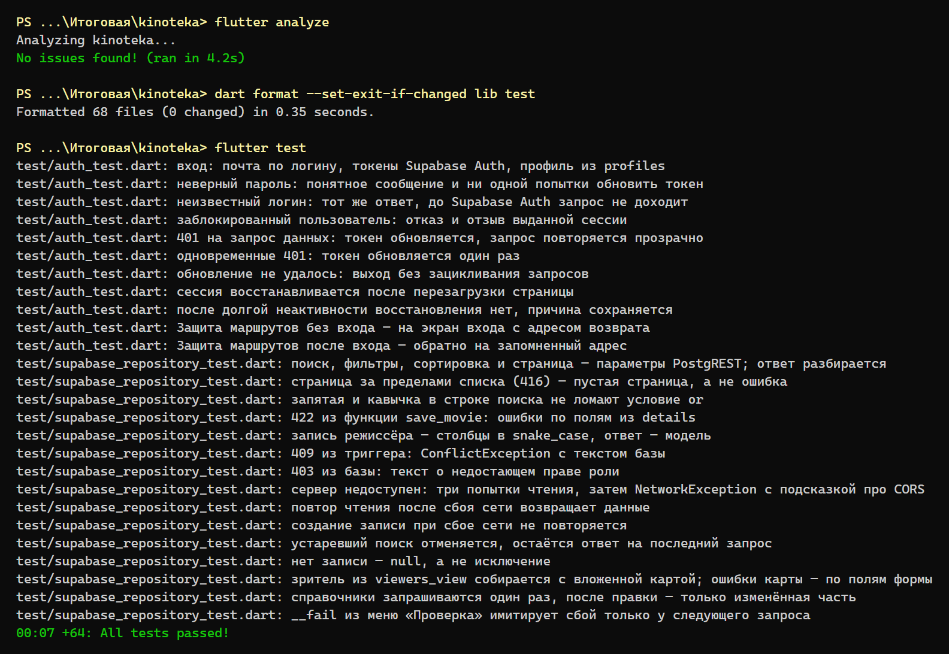
Рисунок 44 — flutter analyze, dart format и flutter test (PowerShell)
Проблемы, найденные в ходе работы, и их решения:
Проблема | Решение
Политика RLS не давала менеджеру убрать запись в корзину: «new row violates row-level security policy» | строка с deleted_at уже не проходит правило чтения; корзина сделана функциями move_to_trash и restore_from_trash, у правила change явный with check
Изменение профиля без прав возвращало 200 и 0 строк вместо отказа | список пользователей и смена роли — функциями list_users и update_user: без права users.manage они отвечают 403
Регистрация с занятым логином давала общий ответ «Database error saving new user» | до обращения к Supabase Auth клиент вызывает signup_errors и получает 422 с ошибками по полям
В функциях plpgsql переменные с именами полей конфликтовали с именем функции (missing FROM-clause entry) | переменные переименованы с префиксом v_
Выход по неактивности в одной вкладке завершал сессии пользователя на всех устройствах | Supabase Auth по умолчанию выходит глобально; добавлен параметр scope=local
Seed-пользователи не должны проходить проверки регистрации | триггер handle_new_user пропускает строки с seed: true в метаданных; профили создаёт seed.sql

Вывод
В ходе итоговой работы серверная часть «Кинотеки» перенесена на платформу Supabase. Данные хранятся в PostgreSQL: 13 таблиц и 2 представления, связи один ко многим, многие ко многим и один к одному заданы внешними ключами. База описана двумя скриптами: schema.sql создаёт таблицы, 31 функцию, 13 триггеров и 20 правил RLS, а seed.sql загружает начальные данные. Собственного серверного кода нет. REST API строит PostgREST, вход и регистрацию выполняет Supabase Auth, а права ролей, ограничения целостности и проверки полей выполняются в самой базе. Поэтому их нельзя обойти запросом в обход приложения. Ошибки функций и триггеров приходят в клиент с кодами 403, 409 и 422 и текстом на русском языке, а у ошибок валидации есть разбивка по полям формы. Публикуемый ключ проекта встроен в приложение и виден любому посетителю. Доступ к данным ограничивают правила RLS: гость получает ответ 42501, зритель видит только свою запись и свою карту, менеджеру удаление навсегда запрещено. Клиент переведён на новый API без изменения экранов. Заменены репозитории, вход и разбор ошибок, а интерсепторы, формы и состояние экранов остались прежними. При проверке найдена ошибка: Supabase Auth по умолчанию выходит глобально, и выход по неактивности в одной вкладке завершал сессии пользователя на всех устройствах. Ошибка исправлена параметром scope=local. Тесты переписаны под формат Supabase, их 64, все проходят. flutter analyze и dart format замечаний не выдают. Сборка публикуется на GitHub Pages через GitHub Actions и работает с базой Supabase.

